ĐẠI HỌC PHENIKAA
TRƯỜNG CÔNG NGHỆ THÔNG TIN PHENIKAA


HỌC PHẦN: ĐỒ ÁN CƠ SỞ CNTT
HỆ THỐNG ĐẶT LỊCH GIẶT LÀ TRỰC TUYẾN

Giảng viên hướng dẫn: TS. Nguyễn Lệ Thu
Sinh viên thực hiện: Ngô Xuân Tuấn – MSV: 23010019

Khoá: K17 – 2023 – 2027
Lớp tín chỉ: Đồ án cơ sở Công nghệ Thông tin -1-1-26(N01).TH
Chương trình đào tạo: Hệ chính quy

Hà Nội, tháng 10 năm 2026

LỜI CẢM ƠN
Trước hết, tôi xin bày tỏ lòng biết ơn sâu sắc tới TS. Nguyễn Lệ Thu đã tận tình hướng dẫn, định hướng và góp ý cho tôi trong suốt quá trình thực hiện đề tài “Hệ thống đặt lịch giặt là trực tuyến”.
Tôi xin chân thành cảm ơn quý thầy cô Trường Công nghệ Thông tin Phenikaa, Đại học Phenikaa đã truyền đạt những kiến thức nền tảng về lập trình, cơ sở dữ liệu và công nghệ phần mềm, là cơ sở để tôi hoàn thành đồ án này.
Cuối cùng, tôi xin cảm ơn gia đình và bạn bè đã luôn động viên, hỗ trợ tôi trong quá trình học tập. Do thời gian và kiến thức còn hạn chế, báo cáo khó tránh khỏi thiếu sót; tôi rất mong nhận được sự góp ý của quý thầy cô.

LỜI CAM ĐOAN
Tôi cam đoan Đồ án cơ sở - Hệ thống Đặt lịch giặt là trực tuyến là sản phẩm trí tuệ của riêng tôi. Mọi thông tin, dữ liệu, hình ảnh, etc. được sử dụng từ các nguồn khác đều được trích dẫn đầy đủ và có thể tìm thấy các tài liệu liên quan thông qua mục tài liệu tham khảo.
Tôi xin chịu trách nhiệm hoàn toàn về nội dung của Đồ án cơ sở mà tôi đã nộp.

Hà Nội, ngày … tháng … năm

Ngô Xuân Tuấn (ký tên)

PHÂN CÔNG NHIỆM VỤ ĐỒ ÁN

Danh sách các công việc/nhiệm vụ | Mô tả tóm tắt công việc
Công việc 1 | Khảo sát, thu thập yêu cầu nghiệp vụ đặt lịch giặt là
Công việc 2 | Phân tích, thiết kế hệ thống, cơ sở dữ liệu và API
Công việc 3 | Cài đặt backend: xác thực, người dùng, địa chỉ, cửa hàng, lịch mở cửa, dịch vụ
Công việc 4 | Thiết kế và cài đặt module đặt lịch
Công việc 5 | Kiểm thử, hoàn thiện mã nguồn và viết báo cáo

TT | Mã sinh viên | Họ và tên | Nhiệm vụ phân công | Nội dung đã thực hiện | Đánh giá
1 | 23010019 | Ngô Xuân Tuấn | Công việc 1 | Tài liệu yêu cầu, quy trình | 100%
 |  |  | Công việc 2 | ERD, kiến trúc, thiết kế API | 100%
 |  |  | Công việc 3 | 6 module, 40 endpoint | 100%
 |  |  | Công việc 4 | Thiết kế xong; đang cài đặt | Đang thực hiện
 |  |  | Công việc 5 | Báo cáo, kịch bản kiểm thử | Đang thực hiện

MỤC LỤC
CHƯƠNG 1: TỔNG QUAN ĐỀ TÀI 1
1.1. Lý do chọn đề tài 1
1.2. Mục tiêu của đề tài 1
1.3. Đối tượng, phạm vi và giới hạn của đề tài 2
1.3.1. Đối tượng sử dụng 2
1.3.2. Phạm vi thực hiện 2
1.3.3. Giới hạn 3
1.4. Phương pháp nghiên cứu và thực hiện 3
1.5. Bố cục báo cáo 3
1.6. Kết luận chương 1 4
CHƯƠNG 2: CƠ SỞ LÝ THUYẾT VÀ CÔNG NGHỆ SỬ DỤNG 5
2.1. Kiến trúc client–server và RESTful API 5
2.2. Node.js, TypeScript và NestJS 5
2.3. PostgreSQL và Prisma ORM 6
2.4. Xác thực và phân quyền 6
2.4.1. Băm mật khẩu bằng bcrypt 6
2.4.2. JSON Web Token và cặp access token – refresh token 6
2.4.3. Băm token bằng HMAC-SHA256 7
2.4.4. Phân quyền theo vai trò (RBAC) 7
2.5. Redis và giới hạn tần suất (rate limiting) 7
2.6. Dịch vụ bản đồ và tính khoảng cách 7
2.7. Kiểm tra dữ liệu đầu vào 8
2.8. Công cụ phát triển 8
2.9. Kết luận chương 2 8
CHƯƠNG 3: PHÂN TÍCH VÀ THIẾT KẾ HỆ THỐNG 9
3.1. Mô tả bài toán và quy trình nghiệp vụ 9
3.2. Các tác nhân 9
3.3. Yêu cầu chức năng 10
3.4. Yêu cầu phi chức năng 11
3.5. Biểu đồ use case 11
3.6. Kiến trúc hệ thống 12
3.7. Thiết kế cơ sở dữ liệu 14
3.7.1. Mô hình thực thể – quan hệ 14
3.7.2. Danh sách bảng 16
3.7.3. Một số quyết định thiết kế 16
3.8. Thiết kế API 17
3.9. Thiết kế các luồng nghiệp vụ chính 18
3.9.1. Xác thực và quản lý phiên 18
3.9.2. Sinh khung giờ còn trống 19
3.9.3. Quy trình đặt lịch 20
3.9.4. Vòng đời trạng thái của đơn 22
3.10. Thiết kế bảo mật 23
3.11. Kết luận chương 3 24
CHƯƠNG 4: TRIỂN KHAI, KIỂM THỬ VÀ ĐÁNH GIÁ HỆ THỐNG 25
4.1. Giới thiệu chương 25
4.2. Môi trường phát triển 25
4.3. Cấu trúc mã nguồn 25
4.4. Cài đặt các module 25
4.4.1. Khởi tạo ứng dụng và cấu hình 25
4.4.2. Module xác thực và người dùng 26
4.4.3. Module địa chỉ 26
4.4.4. Module cửa hàng 27
4.4.5. Module lịch mở cửa và khung giờ 27
4.4.6. Module dịch vụ giặt 27
4.4.7. Chuẩn bị cho module đặt lịch 28
4.5. Tiến độ triển khai 28
4.6. Kiểm thử 29
4.6.1. Chiến lược kiểm thử 29
4.6.2. Kết quả kiểm tra tự động 29
4.6.3. Kịch bản kiểm thử chức năng API 29
4.7. Đánh giá kết quả đạt được 32
4.8. Hạn chế của hệ thống 32
4.9. Kết luận chương 4 32
CHƯƠNG 5: KẾT LUẬN VÀ HƯỚNG PHÁT TRIỂN 33
5.1. Kết luận 33
5.2. Hạn chế của đề tài 33
5.3. Hướng phát triển 33
5.4. Kết lời 34
TÀI LIỆU THAM KHẢO 35
PHỤ LỤC 36
PHỤ LỤC A. DANH SÁCH API 36
PHỤ LỤC B. TỪ ĐIỂN DỮ LIỆU 37
PHỤ LỤC C. HƯỚNG DẪN CÀI ĐẶT VÀ CHẠY 46
PHỤ LỤC D. BIẾN MÔI TRƯỜNG 47
PHỤ LỤC E. VÍ DỤ YÊU CẦU API 47

DANH MỤC TỪ VIẾT TẮT

Chữ viết tắt | Giải thích
API | Application Programming Interface – Giao diện lập trình ứng dụng
CORS | Cross-Origin Resource Sharing
CRUD | Create, Read, Update, Delete – Tạo, đọc, sửa, xóa
CSDL | Cơ sở dữ liệu
DI | Dependency Injection – Tiêm phụ thuộc
DTO | Data Transfer Object – Đối tượng truyền dữ liệu
ERD | Entity Relationship Diagram – Sơ đồ thực thể – quan hệ
GVHD | Giảng viên hướng dẫn
HMAC | Hash-based Message Authentication Code
HTTP(S) | HyperText Transfer Protocol (Secure)
JSON | JavaScript Object Notation
JWT | JSON Web Token
NV | Nhân viên giặt là (vai trò laundry_staff)
ORM | Object–Relational Mapping – Ánh xạ đối tượng – quan hệ
OSM | OpenStreetMap
OSRM | Open Source Routing Machine
RBAC | Role-Based Access Control – Phân quyền theo vai trò
REST | Representational State Transfer
SQL | Structured Query Language
TTL | Time To Live – Thời gian sống
UQ | Unique – Ràng buộc duy nhất
UTC | Coordinated Universal Time – Giờ phối hợp quốc tế

DANH MỤC BẢNG BIỂU, HÌNH VẼ
Bảng 1.1. Phạm vi chức năng và mức độ hoàn thành 2
Bảng 2.1. Công nghệ và công cụ sử dụng 8
Bảng 3.1. Các tác nhân của hệ thống 9
Bảng 3.2. Danh sách yêu cầu chức năng 10
Bảng 3.3. Yêu cầu phi chức năng 11
Hình 3.1. Sơ đồ use case tổng quát của hệ thống 12
Hình 3.2. Kiến trúc tổng quát của hệ thống 13
Bảng 3.4. Các module và trách nhiệm 13
Hình 3.3. Sơ đồ thực thể – quan hệ (rút gọn thuộc tính) 15
Bảng 3.5. Các bảng dữ liệu và trạng thái sử dụng 16
Bảng 3.6. Tổng hợp nhóm API 17
Hình 3.4. Sơ đồ trình tự đăng nhập, làm mới phiên và đăng xuất 18
Bảng 3.7. Chính sách giới hạn tần suất 19
Bảng 3.8. Quy tắc ghi đè của ngày ngoại lệ 19
Hình 3.5. Lưu đồ tạo đơn đặt lịch 21
Bảng 3.9. Cách tính giá theo loại dịch vụ 21
Hình 3.6. Sơ đồ trạng thái của đơn đặt lịch 23
Bảng 3.10. Các mối đe dọa và biện pháp bảo mật 23
Bảng 4.1. Môi trường phát triển 25
Bảng 4.2. Tiến độ triển khai theo module 28
Bảng 4.3. Kết quả kiểm tra tự động 29
Bảng 4.4. Kịch bản kiểm thử module Auth 29
Bảng 4.5. Kịch bản kiểm thử module User và Address 30
Bảng 4.6. Kịch bản kiểm thử module Store 30
Bảng 4.7. Kịch bản kiểm thử module lịch mở cửa và dịch vụ 31
Bảng 4.8. Đối chiếu kết quả với mục tiêu 32

CHƯƠNG 1: TỔNG QUAN ĐỀ TÀI

1.1. Lý do chọn đề tài
Giặt là là nhu cầu thường xuyên của sinh viên, người đi làm và các hộ gia đình ở đô thị, những người ít có thời gian tự giặt giũ. Tại nhiều cửa hàng giặt là quy mô nhỏ, việc tiếp nhận đơn vẫn diễn ra thủ công qua điện thoại, tin nhắn hoặc sổ ghi chép. Cách làm này bộc lộ nhiều bất cập:
- Khách hàng không biết cửa hàng còn nhận đồ vào khung giờ nào, phải gọi hỏi nhiều lần và dễ phải chờ đợi.
- Cửa hàng khó kiểm soát công suất: giờ cao điểm bị quá tải, giờ thấp điểm lại thưa khách.
- Báo giá không thống nhất, dễ phát sinh tranh chấp khi giá thay đổi giữa lúc đặt và lúc nhận đồ.
- Khó theo dõi tiến trình xử lý từng đơn, dễ nhầm lẫn hoặc thất lạc đồ; không có dữ liệu để thống kê, đối soát thanh toán.
Việc số hóa quy trình đặt lịch giặt là bằng một hệ thống trực tuyến cho phép khách hàng tự chọn cửa hàng, dịch vụ và khung giờ phù hợp; cho phép cửa hàng quản lý lịch mở cửa, số lượng đơn nhận tối đa theo từng khung giờ và minh bạch bảng giá. Toàn bộ dữ liệu được lưu tập trung, thuận lợi cho việc theo dõi, thống kê và mở rộng.
Về mặt chuyên môn, đây là đề tài có đủ độ phức tạp để vận dụng các kiến thức đã học: phân tích thiết kế hệ thống, thiết kế cơ sở dữ liệu quan hệ, xây dựng API theo chuẩn REST, xác thực và phân quyền, xử lý đồng thời khi nhiều người cùng giữ một khung giờ, và tích hợp dịch vụ bên thứ ba (bản đồ, thanh toán). Vì vậy, tôi chọn đề tài “Hệ thống đặt lịch giặt là trực tuyến” làm đồ án.

1.2. Mục tiêu của đề tài
Mục tiêu tổng quát: xây dựng phần lõi (backend) của hệ thống đặt lịch giặt là trực tuyến, cung cấp các API an toàn, nhất quán dữ liệu cho các ứng dụng khách (web, di động) và trang quản trị.
Mục tiêu cụ thể:
- Phân tích nghiệp vụ, xác định các tác nhân (khách hàng, nhân viên giặt là, shipper, quản trị viên) và quy trình đặt lịch giặt là.
- Thiết kế cơ sở dữ liệu quan hệ (23 bảng) và kiến trúc backend chia theo module.
- Xây dựng API cho các chức năng: xác thực và phân quyền; quản lý người dùng và sổ địa chỉ; quản lý cửa hàng; lịch mở cửa, ngày ngoại lệ và khung giờ còn trống; danh mục dịch vụ và bảng giá.
- Thiết kế quy trình đặt lịch bảo đảm không nhận quá công suất của khung giờ và giá được chốt tại thời điểm đặt.
- Bảo mật dữ liệu người dùng: băm mật khẩu và token, giới hạn tần suất gọi API, kiểm tra chặt dữ liệu đầu vào.
- Kiểm thử, rà soát mã nguồn và hoàn thiện tài liệu.

1.3. Đối tượng, phạm vi và giới hạn của đề tài

1.3.1. Đối tượng sử dụng
Hệ thống phục vụ bốn nhóm người dùng, tương ứng bốn vai trò trong cơ sở dữ liệu: khách hàng (đặt lịch giặt), nhân viên giặt là (quản lý cửa hàng được phân công), shipper (lấy và giao đồ) và quản trị viên (quản lý toàn hệ thống).

1.3.2. Phạm vi thực hiện
Đề tài tập trung vào phần backend (REST API) xây dựng bằng NestJS, TypeScript, PostgreSQL và Redis. Mức độ hoàn thành từng nhóm chức năng được tổng hợp trong Bảng 1.1. Hệ thống được thiết kế đầy đủ cho toàn bộ quy trình nghiệp vụ, nhưng việc triển khai được thực hiện theo từng giai đoạn.
Bảng 1.1. Phạm vi chức năng và mức độ hoàn thành
Nhóm chức năng | Nội dung chính | Trạng thái
Xác thực & người dùng | Đăng ký, xác minh email, đăng nhập, làm mới phiên, đăng xuất, quên/đặt lại mật khẩu, hồ sơ cá nhân | Đã triển khai
Địa chỉ | Sổ địa chỉ, địa chỉ mặc định, tự động xác định tọa độ | Đã triển khai
Cửa hàng | CRUD cửa hàng, tìm kiếm, sắp xếp theo khoảng cách, gán nhân viên | Đã triển khai
Lịch mở cửa & slot | Lịch tuần, ngày ngoại lệ, sinh khung giờ còn trống | Đã triển khai
Dịch vụ & bảng giá | Dịch vụ riêng của cửa hàng và dịch vụ dùng chung | Đã triển khai
Đặt lịch (Booking) | Tạo, xem, hủy đặt lịch; chốt giá; giữ chỗ chống vượt công suất | Đã thiết kế, đang triển khai
Thanh toán, khuyến mãi | VNPay/MoMo/Stripe/tiền mặt; mã giảm giá | Định hướng
Giao nhận, thông báo, đánh giá, khiếu nại | Chuyến lấy/giao đồ, thông báo, đánh giá, khiếu nại, danh sách chờ | Định hướng

1.3.3. Giới hạn
- Chưa có giao diện người dùng; việc thử nghiệm thực hiện qua công cụ gọi API (Postman).
- Chưa tích hợp cổng thanh toán thật và chưa gửi email thật; ở môi trường phát triển, mã xác minh được ghi ra nhật ký máy chủ.
- Module đặt lịch mới ở mức thiết kế chi tiết và chuẩn bị cơ sở dữ liệu (đã bổ sung các cột lưu giá tại thời điểm đặt).
- Khoảng cách giữa khách và cửa hàng tính theo đường chim bay (công thức Haversine), chưa tính đường đi thực tế.

1.4. Phương pháp nghiên cứu và thực hiện
- Tìm hiểu nghiệp vụ: tham khảo cách vận hành thông thường của các tiệm giặt là và dịch vụ giặt là trực tuyến để xác định quy trình, các tác nhân và quy tắc nghiệp vụ (chính sách hủy, hoàn tiền, khung giờ nhận đồ).
- Nghiên cứu công nghệ: tìm hiểu NestJS, Prisma, PostgreSQL, Redis, JWT và các dịch vụ bản đồ mở (Nominatim, OSRM) từ tài liệu chính thức.
- Phân tích và thiết kế: mô hình hóa bằng sơ đồ use case, sơ đồ thực thể – quan hệ, sơ đồ trình tự và lưu đồ.
- Phát triển lặp theo module: với mỗi module thực hiện chu trình thiết kế → cài đặt → rà soát mã (lỗi bảo mật, xử lý đồng thời) → kiểm thử.
- Kiểm thử: kiểm tra tĩnh (TypeScript chế độ nghiêm ngặt, oxlint), kiểm thử đơn vị cho các hàm thuần (Vitest) và kiểm thử API theo kịch bản.
- Công cụ hỗ trợ:
  - Hỗ trợ code/co-work: Claude, ChatGPT,…
  - Hỗ trợ vẽ diagram: Draw.io, Visual Paradigm,…
  - Hỗ trợ UI/UX: Figma, Ant Design,…

1.5. Bố cục báo cáo
Ngoài phần mở đầu, danh mục, tài liệu tham khảo và phụ lục, báo cáo gồm 5 chương:
- Chương 1 – Tổng quan đề tài: lý do chọn đề tài, mục tiêu, phạm vi và phương pháp thực hiện.
- Chương 2 – Cơ sở lý thuyết và công nghệ sử dụng: các kiến thức và công cụ nền tảng của hệ thống.
- Chương 3 – Phân tích và thiết kế hệ thống: yêu cầu, use case, kiến trúc, cơ sở dữ liệu, API và các luồng nghiệp vụ chính.
- Chương 4 – Triển khai, kiểm thử và đánh giá: cài đặt các module, kết quả kiểm thử và đánh giá mức độ đạt mục tiêu.
- Chương 5 – Kết luận và hướng phát triển.

1.6. Kết luận chương 1
Chương này đã trình bày lý do chọn đề tài, mục tiêu, phạm vi và phương pháp thực hiện. Đề tài giải quyết bài toán số hóa quy trình đặt lịch giặt là, tập trung vào tính đúng đắn của dữ liệu (không vượt công suất, giá nhất quán) và an toàn thông tin người dùng. Chương tiếp theo trình bày cơ sở lý thuyết và các công nghệ được sử dụng.

CHƯƠNG 2: CƠ SỞ LÝ THUYẾT VÀ CÔNG NGHỆ SỬ DỤNG

2.1. Kiến trúc client–server và RESTful API
Hệ thống được xây dựng theo mô hình client–server: các ứng dụng khách (web, di động, Postman) gửi yêu cầu HTTP tới máy chủ, máy chủ xử lý nghiệp vụ, truy xuất cơ sở dữ liệu và trả về dữ liệu dạng JSON. Giao diện lập trình tuân theo phong cách REST (Representational State Transfer) do Roy Fielding đề xuất: mỗi tài nguyên có một địa chỉ riêng, thao tác được thể hiện qua phương thức HTTP (GET để đọc, POST để tạo, PUT/PATCH để cập nhật, DELETE để xóa) và máy chủ không lưu trạng thái phiên giữa các yêu cầu (stateless).
Các quy ước API được áp dụng thống nhất trong đề tài:
- Mọi đường dẫn có tiền tố /api; tài nguyên lồng nhau thể hiện quan hệ, ví dụ /stores/:storeId/services.
- Mã trạng thái HTTP: 200/201 thành công; 400 dữ liệu không hợp lệ; 401 chưa xác thực; 403 không đủ quyền; 404 không tồn tại; 409 xung đột (trùng dữ liệu, hết chỗ); 429 gọi quá nhiều lần.
- Danh sách có phân trang trả về { data, meta: { total, page, limit, totalPages } }.

2.2. Node.js, TypeScript và NestJS
Node.js là môi trường chạy JavaScript phía máy chủ theo mô hình không đồng bộ, hướng sự kiện, phù hợp với các ứng dụng nhiều thao tác vào/ra như API web. TypeScript bổ sung hệ thống kiểu tĩnh cho JavaScript; đề tài bật chế độ strict để phát hiện sớm lỗi kiểu dữ liệu ngay khi biên dịch.
NestJS là framework xây dựng ứng dụng Node.js có kiến trúc rõ ràng, lấy cảm hứng từ Angular. Các khái niệm chính được sử dụng:
- Module: đơn vị tổ chức mã nguồn; mỗi nghiệp vụ (Auth, Store, Booking, …) là một module đóng gói controller và service.
- Controller: tiếp nhận yêu cầu HTTP, gọi service và trả kết quả; không chứa logic nghiệp vụ phức tạp.
- Provider/Service và Dependency Injection: logic nghiệp vụ nằm trong service, được NestJS tự động inject vào nơi cần dùng, giúp tách lớp và dễ kiểm thử.
- Guard: quyết định yêu cầu có được xử lý hay không (xác thực JWT, kiểm tra vai trò, giới hạn tần suất).
- Pipe: kiểm tra và chuyển đổi dữ liệu đầu vào (ValidationPipe, ParseIntPipe).
- ConfigModule: nạp và kiểm tra biến môi trường tại thời điểm khởi động.

2.3. PostgreSQL và Prisma ORM
PostgreSQL là hệ quản trị cơ sở dữ liệu quan hệ mã nguồn mở, hỗ trợ đầy đủ tính chất ACID, khóa ngoại, kiểu enum và khóa ở mức dòng. Tính chất này đặc biệt quan trọng với bài toán đặt lịch: khi nhiều khách cùng đặt một khung giờ, hệ thống cần khóa dữ liệu bằng SELECT … FOR UPDATE bên trong một transaction để không nhận vượt công suất.
Prisma là ORM thế hệ mới cho TypeScript. Lược đồ dữ liệu được khai báo trong tệp schema.prisma; Prisma sinh ra client có kiểu dữ liệu đầy đủ, giúp truy vấn an toàn kiểu. Các tính năng được dùng trong đề tài:
- $transaction để gom nhiều thao tác ghi thành một đơn vị nguyên tử (tất cả cùng thành công hoặc cùng hoàn tác).
- Kiểu Decimal cho tiền tệ và tọa độ, tránh sai số của số thực dấu phẩy động.
- @updatedAt tự động cập nhật thời điểm sửa đổi bản ghi.
- prisma db push đồng bộ lược đồ với cơ sở dữ liệu trong giai đoạn phát triển; adapter @prisma/adapter-pg kết nối trực tiếp tới PostgreSQL.

2.4. Xác thực và phân quyền

2.4.1. Băm mật khẩu bằng bcrypt
Mật khẩu không bao giờ được lưu dạng gốc. Hệ thống dùng bcrypt, một hàm băm được thiết kế chậm có chủ đích và tự sinh muối (salt) cho từng mật khẩu; độ chậm được điều chỉnh bằng tham số cost (SALT_ROUNDS, mặc định 10), làm tăng chi phí của tấn công dò mật khẩu hàng loạt. bcrypt chỉ xử lý tối đa 72 byte đầu vào nên độ dài mật khẩu được giới hạn 72 ký tự.

2.4.2. JSON Web Token và cặp access token – refresh token
JWT (RFC 7519) là chuỗi gồm ba phần header.payload.signature, được ký bằng thuật toán HMAC để máy chủ xác minh tính toàn vẹn mà không cần tra cứu cơ sở dữ liệu. Hệ thống dùng hai loại token:
- Access token (JWT) sống ngắn (mặc định 15 phút), gửi trong tiêu đề Authorization: Bearer, chứa mã người dùng, email và vai trò.
- Refresh token là chuỗi ngẫu nhiên 32 byte, sống 30 ngày, lưu trong cookie HttpOnly (JavaScript phía trình duyệt không đọc được), SameSite=Lax, Secure khi chạy production. Mỗi lần làm mới, refresh token cũ bị thu hồi và cấp token mới (rotation), giúp hạn chế hậu quả khi một token bị lộ.

2.4.3. Băm token bằng HMAC-SHA256
Các token dùng một lần (xác minh email, đặt lại mật khẩu) và refresh token không được lưu dạng gốc trong cơ sở dữ liệu mà lưu giá trị HMAC-SHA256 (RFC 2104) với khóa bí mật riêng. Khi cơ sở dữ liệu bị lộ, kẻ tấn công chỉ có giá trị băm và không thể dùng trực tiếp để đặt lại mật khẩu hay mạo danh phiên đăng nhập.

2.4.4. Phân quyền theo vai trò (RBAC)
Quyền truy cập được xác định theo vai trò (admin, laundry_staff, shipper, customer). Decorator @Roles(...) khai báo vai trò được phép, RoleGuard đối chiếu với vai trò trong access token. Với nhân viên giặt là, ngoài vai trò còn kiểm tra thêm quan hệ phân công (bảng staff_assignments) để nhân viên chỉ thao tác được trên cửa hàng của mình.

2.5. Redis và giới hạn tần suất (rate limiting)
Redis là kho dữ liệu khóa–giá trị lưu trong bộ nhớ, tốc độ rất cao, hỗ trợ thời gian sống (TTL) cho khóa. Hệ thống dùng Redis để đếm số lần gọi các API nhạy cảm (đăng nhập, đăng ký, quên mật khẩu, …) theo cửa sổ cố định: mỗi lần gọi thực hiện INCR và đặt EXPIRE trong cùng một script Lua nên thao tác là nguyên tử, không bị lỗi khi nhiều yêu cầu đến đồng thời. Khóa đếm được tạo từ HMAC của địa chỉ IP hoặc email nên không lưu thông tin cá nhân dạng rõ. Vượt ngưỡng, máy chủ trả mã 429.

2.6. Dịch vụ bản đồ và tính khoảng cách
Hệ thống dùng hai dịch vụ dựa trên dữ liệu OpenStreetMap, không yêu cầu khóa API:
- Nominatim – chuyển địa chỉ văn bản thành tọa độ (geocoding). Chính sách sử dụng yêu cầu khai báo User-Agent và không quá 1 yêu cầu mỗi giây; hệ thống đặt thời gian chờ 8 giây và xử lý lỗi theo hướng “cố gắng hết sức” (best-effort) để lỗi bản đồ không chặn việc lưu dữ liệu.
- OSRM – tính quãng đường và thời gian di chuyển giữa hai điểm (đã có hàm hỗ trợ, dự kiến dùng khi tính phí giao nhận).
Để sắp xếp cửa hàng theo khoảng cách, hệ thống dùng công thức Haversine tính khoảng cách đường chim bay giữa hai điểm trên mặt cầu:
d = 2R · arcsin( √( sin²(Δφ/2) + cos φ₁ · cos φ₂ · sin²(Δλ/2) ) ), với R ≈ 6371 km, φ là vĩ độ, λ là kinh độ (radian).

2.7. Kiểm tra dữ liệu đầu vào
Thư viện class-validator và class-transformer cho phép khai báo quy tắc kiểm tra bằng decorator ngay trên các lớp DTO (Data Transfer Object). ValidationPipe được bật toàn cục với whitelist (loại bỏ trường không khai báo) và forbidNonWhitelisted (từ chối yêu cầu có trường lạ). Cơ chế này ngăn kiểu tấn công gán đè trường (mass assignment), chẳng hạn gửi thêm role: admin khi đăng ký.

2.8. Công cụ phát triển
Các công cụ và phiên bản chính được tổng hợp trong Bảng 2.1.
Bảng 2.1. Công nghệ và công cụ sử dụng
Công nghệ / công cụ | Phiên bản | Vai trò
Node.js | 24.x | Môi trường chạy JavaScript phía máy chủ
TypeScript | 6.x (strict) | Ngôn ngữ lập trình
NestJS | 12.x | Framework backend
Prisma ORM / adapter-pg | 7.10 | Truy cập cơ sở dữ liệu, transaction
PostgreSQL | — | Cơ sở dữ liệu quan hệ
Redis (ioredis) | 6.x | Đếm giới hạn tần suất
bcrypt | 6.x | Băm mật khẩu
passport-jwt, @nestjs/jwt | 4.x / 12.x | Xác thực JWT
class-validator / class-transformer | 0.15 / 0.5 | Kiểm tra dữ liệu đầu vào
Vitest | 4.x | Kiểm thử đơn vị
oxlint, Prettier | — | Kiểm tra và định dạng mã nguồn
pnpm, Git, Postman, VS Code | — | Quản lý gói, phiên bản, thử nghiệm API, soạn thảo

2.9. Kết luận chương 2
Chương 2 đã trình bày các cơ sở lý thuyết và công nghệ nền tảng: kiến trúc REST, NestJS, PostgreSQL/Prisma, cơ chế xác thực JWT kết hợp refresh token xoay vòng, băm mật khẩu và token, giới hạn tần suất bằng Redis, dịch vụ bản đồ và kiểm tra dữ liệu đầu vào. Đây là nền tảng để thiết kế hệ thống ở chương tiếp theo.

CHƯƠNG 3: PHÂN TÍCH VÀ THIẾT KẾ HỆ THỐNG

3.1. Mô tả bài toán và quy trình nghiệp vụ
Hệ thống kết nối khách hàng với các cửa hàng giặt là. Quy trình tổng thể của một đơn giặt gồm các bước sau:
- Chuẩn bị: khách đăng ký, xác minh email, đăng nhập và lưu một hoặc nhiều địa chỉ nhận/giao đồ.
- Chọn cửa hàng và dịch vụ: khách tìm cửa hàng theo tên hoặc theo khoảng cách gần nhất, xem bảng giá các dịch vụ.
- Chọn khung giờ: khách chọn ngày, hệ thống hiển thị các khung giờ còn trống dựa trên lịch mở cửa và số đơn đã nhận.
- Đặt lịch: khách chọn hình thức (tự mang đến cửa hàng hoặc lấy/giao tại nhà); hệ thống giữ chỗ, chốt giá và tạo đơn ở trạng thái chờ thanh toán.
- Thanh toán và xác nhận: sau khi thanh toán, đơn được xác nhận.
- Xử lý: lấy đồ → giặt → sẵn sàng giao → giao trả → hoàn tất. Đơn có thể bị hủy hoặc ghi nhận khách không đến.
- Sau đơn: khách đánh giá cửa hàng hoặc gửi khiếu nại nếu có sự cố.
Các quy tắc nghiệp vụ cốt lõi được rút ra từ quy trình trên:
- R1. Mỗi cửa hàng có lịch mở cửa theo thứ trong tuần; mỗi ngày chia thành các khung giờ (slot) có độ dài và sức chứa riêng.
- R2. Ngày ngoại lệ (nghỉ lễ, đổi giờ) ghi đè lịch tuần của ngày đó.
- R3. Mỗi đơn chiếm một chỗ trong khung giờ; đơn đã hủy hoặc khách không đến không chiếm chỗ.
- R4. Giá được chốt tại thời điểm đặt; thay đổi giá dịch vụ sau đó không ảnh hưởng đơn đã tạo.
- R5. Hủy đơn được hoàn tiền theo chính sách của từng cửa hàng (số giờ tối thiểu trước giờ lấy đồ và phần trăm hoàn).
- R6. Dịch vụ có thể thuộc riêng một cửa hàng hoặc dùng chung cho mọi cửa hàng.
- R7. Nhân viên chỉ được quản lý cửa hàng mà quản trị viên đã phân công.

3.2. Các tác nhân
Bảng 3.1. Các tác nhân của hệ thống
Tác nhân | Vai trò (DB) | Mô tả và quyền chính
Khách hàng | customer | Quản lý hồ sơ, sổ địa chỉ; tìm cửa hàng, xem dịch vụ và khung giờ; đặt, hủy, thanh toán và theo dõi đơn; đánh giá, khiếu nại.
Nhân viên giặt là | laundry_staff | Quản lý thông tin, lịch mở cửa, ngày ngoại lệ và dịch vụ của cửa hàng được phân công; cập nhật trạng thái xử lý đơn.
Shipper | shipper | Nhận và cập nhật kết quả các chuyến lấy/giao đồ được giao.
Quản trị viên | admin | Quản lý người dùng; tạo/vô hiệu hóa cửa hàng; gán nhân viên; quản lý dịch vụ dùng chung, khuyến mãi; xem báo cáo.
Khách vãng lai | (chưa đăng nhập) | Xem danh sách cửa hàng, dịch vụ, lịch mở cửa và khung giờ còn trống.

3.3. Yêu cầu chức năng
Các yêu cầu chức năng được nhóm theo module và đánh dấu mức độ hoàn thành ở Bảng 3.2.
Bảng 3.2. Danh sách yêu cầu chức năng
Mã | Chức năng | Tác nhân | Trạng thái
FR01 | Đăng ký tài khoản (kiểm tra email trùng, băm mật khẩu) | Khách | Đã triển khai
FR02 | Xác minh email bằng token một lần (hiệu lực 15 phút) | Khách | Đã triển khai
FR03 | Đăng nhập, cấp access token và refresh token | Mọi tài khoản | Đã triển khai
FR04 | Làm mới phiên (rotation) và đăng xuất | Mọi tài khoản | Đã triển khai
FR05 | Quên mật khẩu và đặt lại mật khẩu | Mọi tài khoản | Đã triển khai
FR06 | Xem và cập nhật hồ sơ cá nhân | Mọi tài khoản | Đã triển khai
FR07 | Xem danh sách và chi tiết người dùng | Admin | Đã triển khai
FR08 | Quản lý sổ địa chỉ, địa chỉ mặc định, tự tính tọa độ | Khách | Đã triển khai
FR09 | Tìm cửa hàng theo tên/địa chỉ, sắp xếp theo khoảng cách, xem chi tiết | Mọi người | Đã triển khai
FR10 | Tạo, sửa, vô hiệu hóa cửa hàng | Admin; NV được gán (chỉ sửa) | Đã triển khai
FR11 | Gán và gỡ nhân viên khỏi cửa hàng | Admin | Đã triển khai
FR12 | Thiết lập lịch mở cửa theo tuần | Admin, NV được gán | Đã triển khai
FR13 | Quản lý ngày ngoại lệ (nghỉ, đổi giờ) | Admin, NV được gán | Đã triển khai
FR14 | Xem khung giờ còn trống theo ngày | Mọi người | Đã triển khai
FR15 | Quản lý dịch vụ của cửa hàng (thêm, sửa, ngừng) | Admin, NV được gán | Đã triển khai
FR16 | Xem danh sách và chi tiết dịch vụ, bảng giá | Mọi người | Đã triển khai
FR17 | Xem và sửa dịch vụ dùng chung | Admin | Đã triển khai
FR18 | Đặt lịch giặt (giữ chỗ, chốt giá, áp mã khuyến mãi) | Khách | Đang triển khai
FR19 | Xem danh sách và chi tiết đơn của mình / của cửa hàng | Khách, NV, Admin | Đang triển khai
FR20 | Hủy đơn và tính tỷ lệ hoàn tiền theo chính sách | Khách | Đang triển khai
FR21 | Cập nhật trạng thái xử lý đơn | NV | Định hướng
FR22 | Thanh toán trực tuyến (VNPay, MoMo, Stripe) và tiền mặt | Khách | Định hướng
FR23 | Quản lý mã khuyến mãi | Admin | Định hướng
FR24 | Quản lý chuyến lấy/giao đồ | Shipper, NV | Định hướng
FR25 | Thông báo theo sự kiện (xác nhận, nhắc lịch, giao hàng, …) | Mọi người | Định hướng
FR26 | Đánh giá cửa hàng sau đơn | Khách | Định hướng
FR27 | Gửi và xử lý khiếu nại | Khách, Admin | Định hướng
FR28 | Quản lý máy giặt, danh sách chờ khung giờ, nhật ký thao tác | NV, Admin | Định hướng

3.4. Yêu cầu phi chức năng
Bảng 3.3. Yêu cầu phi chức năng
Nhóm | Yêu cầu
Bảo mật | Mật khẩu và token lưu dạng băm; giới hạn tần suất các API nhạy cảm; phân quyền theo vai trò và theo phân công; không trả về dữ liệu nhạy cảm (password_hash).
Toàn vẹn dữ liệu | Các thao tác ghi nhiều bước dùng transaction; không nhận vượt sức chứa khung giờ; giá được chốt tại thời điểm đặt; ràng buộc khóa ngoại và duy nhất ở mức cơ sở dữ liệu.
Hiệu năng | API danh sách có phân trang (tối đa 100 bản ghi/trang); truy vấn có chỉ mục theo khóa ngoại và trạng thái; gọi dịch vụ ngoài có thời gian chờ 8 giây.
Độ tin cậy | Lỗi dịch vụ bản đồ không làm hỏng thao tác lưu (tọa độ để trống); mọi lỗi trả về mã HTTP và thông điệp rõ ràng.
Khả năng bảo trì | Kiến trúc module; DTO kiểm tra dữ liệu đầu vào; hàm thuần tách riêng để kiểm thử; mã nguồn kiểm tra bằng TypeScript strict và oxlint.
Khả năng cấu hình | Toàn bộ bí mật và tham số lấy từ biến môi trường, kiểm tra đầy đủ khi khởi động; không có giá trị bí mật mặc định trong mã.

3.5. Biểu đồ use case
Hình 3.1 mô tả các chức năng chính theo từng tác nhân. Các use case của khách hàng nằm bên trái, các use case của nhân viên, shipper và quản trị viên nằm bên phải, được tô màu theo tác nhân.
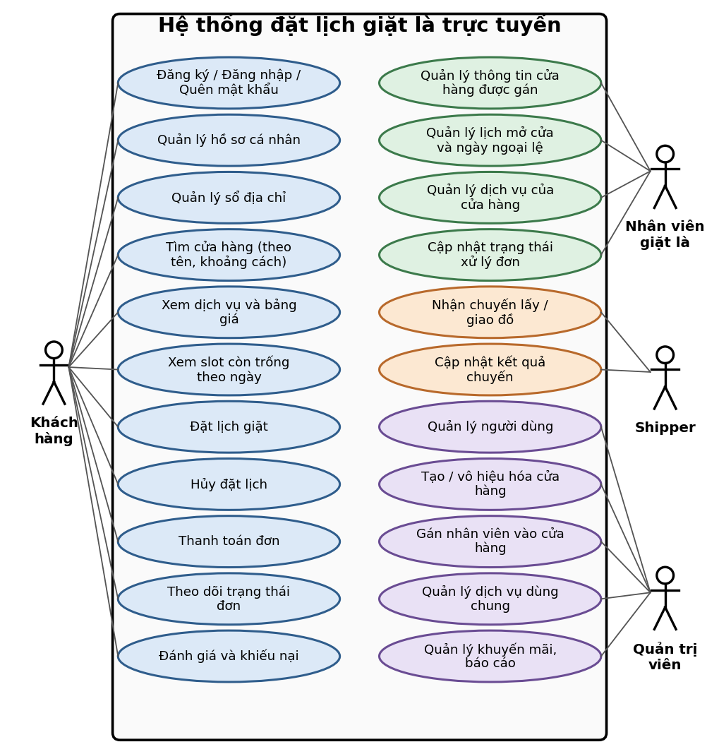
Hình 3.1. Sơ đồ use case tổng quát của hệ thống

3.6. Kiến trúc hệ thống
Hệ thống áp dụng kiến trúc nhiều tầng (xem Hình 3.2). Yêu cầu từ client đi qua lớp bảo vệ (kiểm tra dữ liệu, xác thực JWT, phân quyền, giới hạn tần suất), tới controller của từng module, sau đó gọi service để xử lý nghiệp vụ và truy cập dữ liệu thông qua Prisma. Redis chỉ được dùng cho việc đếm giới hạn tần suất; dịch vụ ngoài (Nominatim, OSRM) được gọi qua MapsModule.
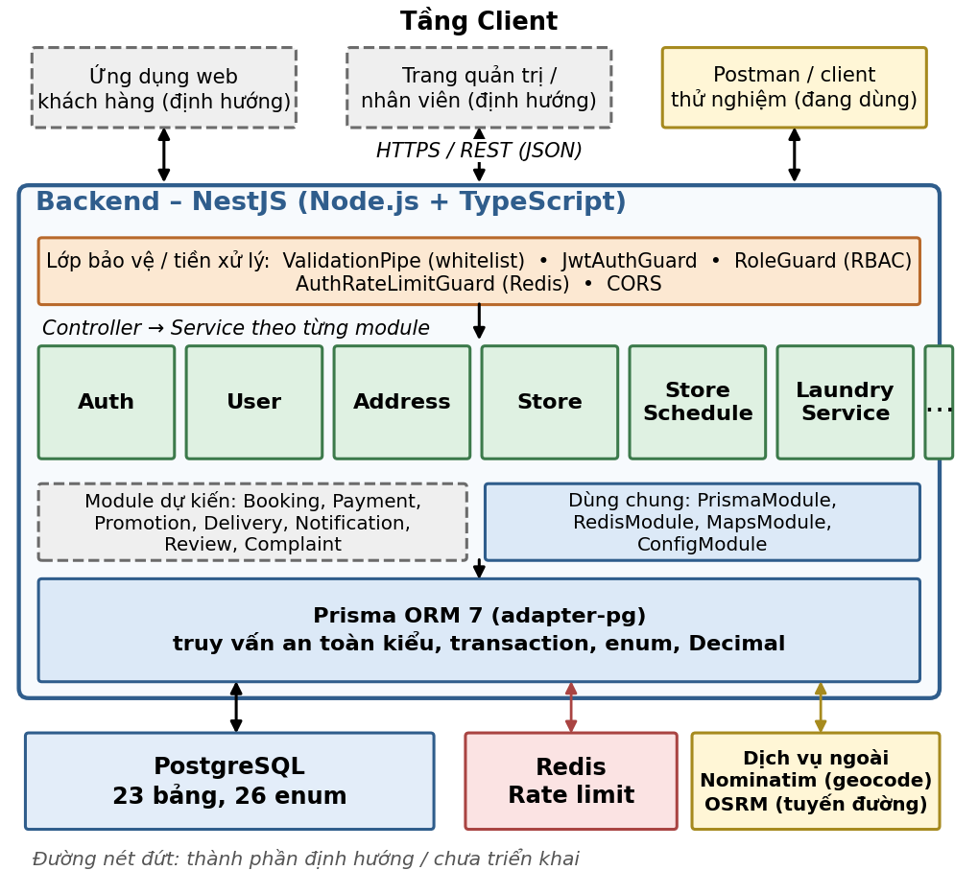
Hình 3.2. Kiến trúc tổng quát của hệ thống
Mỗi nghiệp vụ là một module độc lập; các module phụ thuộc nhau theo một chiều để tránh vòng phụ thuộc (Bảng 3.4). Ví dụ StoreScheduleModule và LaundryServiceModule đều dùng lại việc kiểm tra quyền quản lý cửa hàng do StoreModule cung cấp, thay vì sao chép logic.
Bảng 3.4. Các module và trách nhiệm
Module | Trách nhiệm chính | Phụ thuộc
AuthModule | Đăng ký, đăng nhập, token, đặt lại mật khẩu; guard JWT, vai trò, giới hạn tần suất | UserModule, các module token
UserModule | Hồ sơ người dùng; cung cấp dịch vụ băm mật khẩu | Prisma
AddressModule | Sổ địa chỉ của người dùng | Prisma, MapsModule
StoreModule | Cửa hàng, phân công nhân viên, kiểm tra quyền quản lý | Prisma, MapsModule
StoreScheduleModule | Lịch tuần, ngày ngoại lệ, sinh khung giờ còn trống | Prisma, StoreModule
LaundryServiceModule | Dịch vụ giặt của cửa hàng và dùng chung | Prisma, StoreModule
BookingModule | Đặt lịch, hủy, chốt giá | StoreSchedule, LaundryService, Address, Promotion
MapsModule | Geocoding (Nominatim), tuyến đường (OSRM), khoảng cách Haversine | —
Prisma / Redis / Config | Truy cập CSDL, đếm tần suất, nạp và kiểm tra cấu hình | —

3.7. Thiết kế cơ sở dữ liệu

3.7.1. Mô hình thực thể – quan hệ
Cơ sở dữ liệu gồm 23 bảng và 26 kiểu enum, được chia thành các nhóm: người dùng và xác thực, cửa hàng và lịch, dịch vụ, đặt lịch và thanh toán, giao nhận, phản hồi, vận hành và hỗ trợ (Hình 3.3). Để dễ đọc, các bảng ít quan hệ được gộp trong một khung.
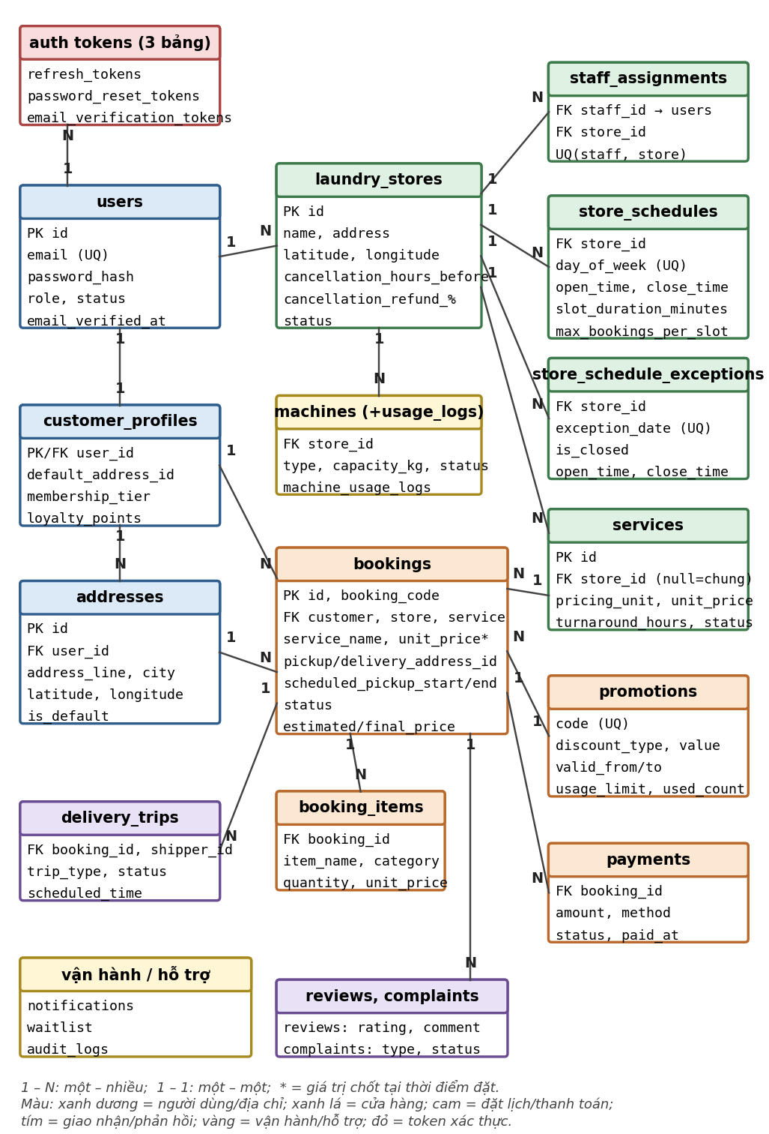
Hình 3.3. Sơ đồ thực thể – quan hệ (rút gọn thuộc tính)

3.7.2. Danh sách bảng
Bảng 3.5. Các bảng dữ liệu và trạng thái sử dụng
Bảng | Mô tả | Trạng thái
users | Tài khoản, vai trò (4 loại), trạng thái, thời điểm xác minh email | Đang dùng
refresh_tokens | Refresh token (lưu giá trị băm), hỗ trợ thu hồi | Đang dùng
password_reset_tokens | Token đặt lại mật khẩu dùng một lần | Đang dùng
email_verification_tokens | Token xác minh email dùng một lần | Đang dùng
addresses | Sổ địa chỉ, tọa độ, địa chỉ mặc định | Đang dùng
laundry_stores | Cửa hàng giặt là, chính sách hủy và hoàn tiền | Đang dùng
staff_assignments | Phân công nhân viên – cửa hàng | Đang dùng
store_schedules | Lịch mở cửa theo thứ, độ dài slot, sức chứa mỗi slot | Đang dùng
store_schedule_exceptions | Ngày nghỉ / đổi giờ đặc biệt | Đang dùng
services | Dịch vụ giặt, đơn vị tính, đơn giá, thời gian xử lý | Đang dùng
bookings | Đơn đặt lịch, snapshot dịch vụ và giá, trạng thái | Đã chuẩn bị
booking_items | Các món đồ trong đơn | Đã chuẩn bị
customer_profiles | Tùy chọn giặt, hạng thành viên, điểm tích lũy | Dự kiến
payments | Giao dịch thanh toán, hoàn tiền | Dự kiến
promotions | Mã khuyến mãi, hạn dùng, số lượt | Dự kiến
delivery_trips | Chuyến lấy / giao đồ, shipper, ảnh xác nhận | Dự kiến
machines, machine_usage_logs | Máy giặt/sấy của cửa hàng và nhật ký sử dụng theo đơn | Dự kiến
reviews | Đánh giá 1–5 sao sau đơn | Dự kiến
complaints | Khiếu nại (mất, hỏng, nhầm đồ, giao trễ), xử lý, bồi thường | Dự kiến
notifications | Thông báo theo sự kiện, kênh gửi | Dự kiến
waitlist | Danh sách chờ khi khung giờ đã đầy | Dự kiến
audit_logs | Nhật ký thao tác (giá trị cũ/mới, IP) | Dự kiến

3.7.3. Một số quyết định thiết kế
- Token lưu băm: các cột token_hash kiểu CHAR(64) chứa giá trị HMAC-SHA256 và có ràng buộc duy nhất.
- Dịch vụ dùng chung: services.store_id cho phép NULL – dịch vụ không thuộc cửa hàng nào được dùng cho mọi cửa hàng.
- Snapshot trong đơn: bookings lưu service_name, pricing_unit, unit_price tại thời điểm đặt (đã bổ sung vào lược đồ), nhờ đó đổi giá hoặc tên dịch vụ không làm sai lệch đơn cũ và việc tính final_price theo cân nặng thực tế luôn dùng đúng đơn giá đã báo.
- Ràng buộc duy nhất: (store_id, day_of_week) cho lịch tuần, (store_id, exception_date) cho ngày ngoại lệ, (staff_id, store_id) cho phân công – để cơ sở dữ liệu chặn trùng ngay cả khi mã ứng dụng bỏ sót.
- Xóa mềm: cửa hàng và dịch vụ chuyển sang inactive thay vì xóa, vì đơn đặt lịch cũ vẫn tham chiếu tới chúng.
- Kiểu dữ liệu: tiền và tọa độ dùng DECIMAL; thời điểm dùng TIMESTAMP; trường updated_at tự cập nhật nhờ @updatedAt.
Từ điển dữ liệu chi tiết của toàn bộ 23 bảng được trình bày ở Phụ lục B.

3.8. Thiết kế API
Hệ thống hiện cung cấp 42 endpoint thuộc 8 nhóm (Bảng 3.6); danh sách đầy đủ kèm quyền truy cập ở Phụ lục A. Các endpoint đọc dữ liệu công khai (cửa hàng, dịch vụ, lịch, khung giờ) không yêu cầu đăng nhập; mọi thao tác ghi đều yêu cầu xác thực và đúng vai trò.
Bảng 3.6. Tổng hợp nhóm API
Nhóm | Tiền tố | Số endpoint | Quyền truy cập
Hệ thống | /api | 2 | Công khai (kiểm tra sống, kiểm tra CSDL)
Xác thực | /api/auth | 8 | Công khai, có giới hạn tần suất
Người dùng | /api/users | 4 | Đăng nhập; danh sách/chi tiết chỉ admin
Địa chỉ | /api/addresses | 6 | Đăng nhập (chỉ dữ liệu của chính mình)
Cửa hàng | /api/stores | 8 | Đọc công khai; ghi: admin, NV được gán
Lịch & khung giờ | /api/stores/:storeId/… | 6 | Đọc công khai; ghi: admin, NV được gán
Dịch vụ của cửa hàng | /api/stores/:storeId/services | 6 | Đọc công khai; ghi: admin, NV được gán
Dịch vụ dùng chung | /api/services | 2 | Chỉ admin

3.9. Thiết kế các luồng nghiệp vụ chính

3.9.1. Xác thực và quản lý phiên
Hình 3.4 mô tả ba luồng: đăng nhập, làm mới phiên và đăng xuất. Điểm đáng chú ý:
- Mật khẩu sai và email không tồn tại cùng trả thông điệp “Invalid credentials” để không lộ email nào đã đăng ký; chỉ sau khi mật khẩu đúng mới kiểm tra trạng thái tài khoản (active).
- Làm mới phiên thu hồi refresh token cũ bằng một câu lệnh cập nhật có điều kiện (revoked_at IS NULL), nên hai yêu cầu đồng thời chỉ có một yêu cầu thành công.
- Đăng xuất là thao tác lũy đẳng: token không tồn tại hoặc đã thu hồi vẫn trả thành công.
- Đặt lại mật khẩu đánh dấu token đã dùng trước, rồi mới đổi mật khẩu và thu hồi toàn bộ phiên đăng nhập của người dùng.
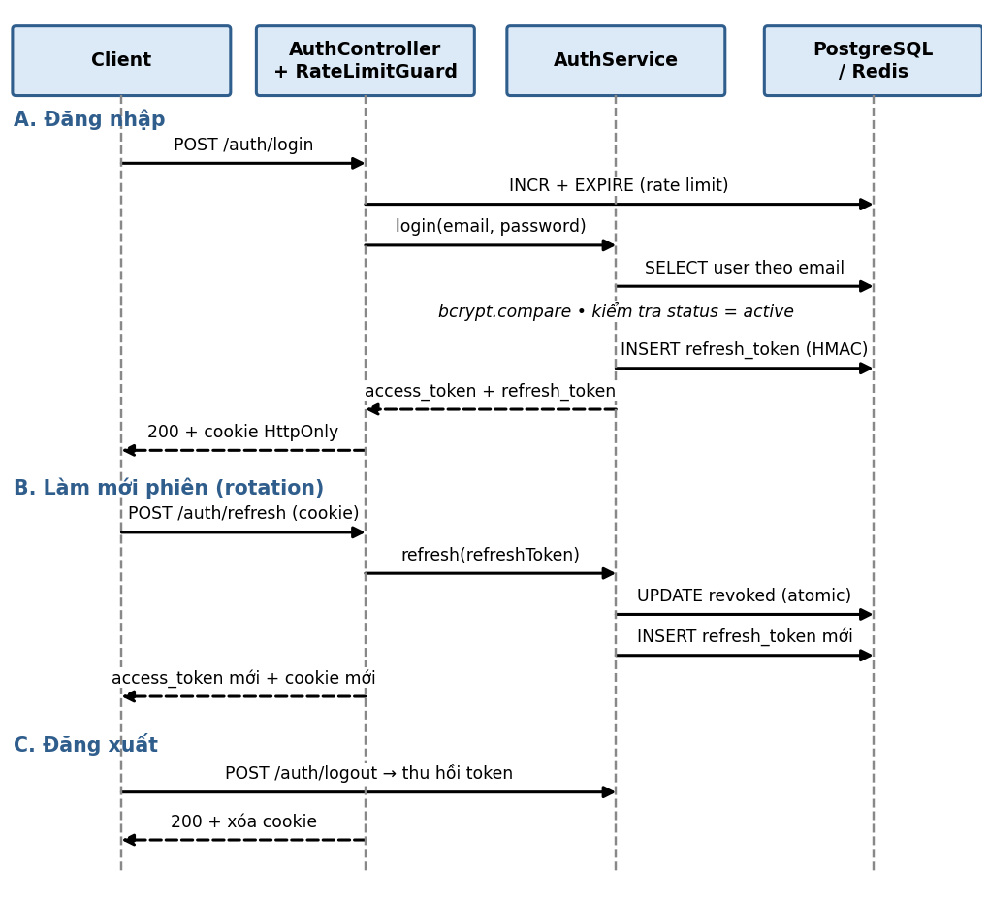
Hình 3.4. Sơ đồ trình tự đăng nhập, làm mới phiên và đăng xuất
Các API nhạy cảm được giới hạn tần suất bằng Redis như Bảng 3.7; vượt ngưỡng trả mã 429.
Bảng 3.7. Chính sách giới hạn tần suất
Endpoint | Tối đa | Cửa sổ | Khóa đếm
POST /auth/register | 5 lần | 15 phút | IP
POST /auth/login | 5 lần | 60 giây | IP và email
POST /auth/logout, /auth/refresh | 10 lần | 60 giây | IP
POST /auth/verify-email, /auth/reset-password | 5 lần | 15 phút | IP
POST /auth/resend-verification, /auth/forgot-password | 3 lần | 15 phút | IP và email

3.9.2. Sinh khung giờ còn trống
API GET /stores/:storeId/available-slots?date=YYYY-MM-DD trả về các khung giờ của một ngày kèm số chỗ còn lại. Thuật toán gồm các bước:
- Kiểm tra cửa hàng đang hoạt động và ngày hợp lệ, không ở quá khứ (so với giờ địa phương của cửa hàng).
- Tra lịch tuần theo thứ của ngày và tra ngày ngoại lệ (nếu có); xác định giờ mở/đóng theo quy tắc ở Bảng 3.8.
- Chia khoảng [mở, đóng] thành các slot liên tiếp dài slot_duration_minutes; slot cuối không đủ độ dài bị bỏ.
- Đếm các đơn của cửa hàng có giờ bắt đầu nằm trong ngày và trạng thái khác cancelled, no_show, nhóm theo giờ bắt đầu.
- Với mỗi slot: available = max(sức chứa − số đơn, 0); nếu là ngày hôm nay thì loại các slot đã bắt đầu.
Bảng 3.8. Quy tắc ghi đè của ngày ngoại lệ
Tình huống | Kết quả
Không có lịch tuần và không có ngoại lệ cho ngày đó | Cửa hàng đóng cửa, không có slot
Có lịch tuần, không có ngoại lệ | Mở theo giờ trong lịch tuần
Ngoại lệ với is_closed = true | Đóng cả ngày; trả kèm lý do nghỉ
Ngoại lệ với is_closed = false kèm giờ mở/đóng | Dùng giờ của ngoại lệ; độ dài slot và sức chứa lấy từ lịch tuần (mặc định 60 phút và 5 đơn nếu chưa có)

Quy ước múi giờ: các cột TIMESTAMP và TIME không lưu múi giờ, nên mọi giá trị được hiểu là giờ địa phương của cửa hàng (UTC+7) và lưu nguyên văn, không quy đổi. Cách làm này giúp so khớp giờ bắt đầu của đơn với giờ bắt đầu của slot một cách trực tiếp, và là quy ước bắt buộc khi cài đặt module đặt lịch.

3.9.3. Quy trình đặt lịch
Quy trình tạo đơn (Hình 3.5) được thiết kế để vừa đúng nghiệp vụ vừa an toàn khi nhiều người đặt đồng thời:
- Chống vượt công suất: sau các bước kiểm tra nhẹ, hệ thống mở transaction và khóa dòng cửa hàng (SELECT … FOR UPDATE). Các đơn của cùng một cửa hàng được xử lý lần lượt, nên việc đếm chỗ và ghi đơn không bị xen kẽ.
- Giá do máy chủ quyết định: đơn giá lấy từ cơ sở dữ liệu, không nhận từ client (Bảng 3.9).
- Snapshot: tên dịch vụ, đơn vị tính, đơn giá được ghi vào đơn cùng lúc tạo đơn.
- Nguyên tử: tạo đơn, tạo món đồ và tăng lượt dùng mã khuyến mãi nằm trong một transaction; lỗi bất kỳ sẽ hoàn tác toàn bộ.
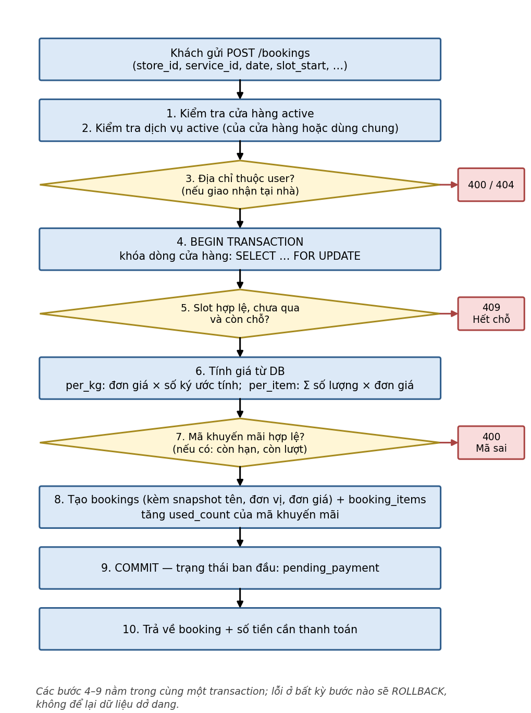
Hình 3.5. Lưu đồ tạo đơn đặt lịch
Bảng 3.9. Cách tính giá theo loại dịch vụ
Loại dịch vụ | Dữ liệu client gửi | Giá ước tính (estimated_price) | Giá cuối (final_price)
per_kg (theo ký) | estimated_weight_kg (0,5 – 100) | unit_price × estimated_weight_kg | actual_weight_kg × unit_price (đã chốt) − discount_amount
per_item (theo món) | Danh sách món: tên, loại, số lượng | Σ (số lượng × unit_price) | Σ (số lượng thực tế × unit_price đã chốt) − discount_amount

Khuyến mãi: mã hợp lệ khi đang active, nằm trong khoảng valid_from–valid_to và còn lượt (used_count < usage_limit). Mức giảm là phần trăm hoặc số tiền cố định, không vượt quá giá ước tính; số tiền giảm được lưu cố định vào đơn (discount_amount) và không tính lại khi cân thực tế. Lượt dùng được tăng bằng câu lệnh cập nhật có điều kiện trong cùng transaction và được hoàn lại khi hủy đơn.
Hủy đơn: chỉ hủy được khi đơn ở trạng thái pending_payment hoặc confirmed. Hủy trước giờ lấy đồ ít nhất cancellation_hours_before giờ thì được hoàn cancellation_refund_percent% (theo cấu hình cửa hàng), hủy muộn hơn vẫn được nhưng không hoàn tiền. Đơn đã hủy không còn chiếm chỗ của khung giờ.

3.9.4. Vòng đời trạng thái của đơn
Đơn đi qua các trạng thái như Hình 3.6. Đơn mới tạo ở pending_payment và giữ chỗ; sau thanh toán chuyển confirmed; từ đây lần lượt đến picked_up, processing, ready_for_delivery, delivering và completed. Hai nhánh kết thúc bất thường là cancelled (khách hủy) và no_show (khách không đến khi đã xác nhận).
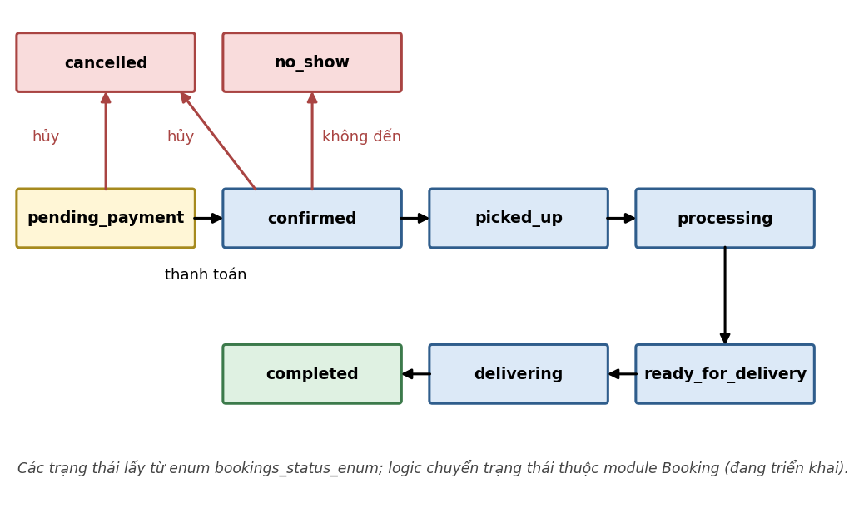
Hình 3.6. Sơ đồ trạng thái của đơn đặt lịch

3.10. Thiết kế bảo mật
Bảng 3.10. Các mối đe dọa và biện pháp bảo mật
Mối đe dọa | Biện pháp
Lộ cơ sở dữ liệu | Mật khẩu băm bcrypt; token lưu HMAC-SHA256; mọi API đều loại password_hash khỏi kết quả trả về.
Dò mật khẩu, gửi yêu cầu hàng loạt | Giới hạn tần suất bằng Redis (mã 429); bcrypt có cost cao; giới hạn độ dài mật khẩu.
Đánh cắp hoặc tái sử dụng refresh token | Cookie HttpOnly + SameSite, rotation, thu hồi nguyên tử, thu hồi toàn bộ phiên khi đặt lại mật khẩu; access token sống ngắn.
Liệt kê tài khoản (user enumeration) | Thông điệp chung cho đăng nhập sai, quên mật khẩu và gửi lại xác minh.
Gán đè trường (mass assignment) | ValidationPipe whitelist + forbidNonWhitelisted; DTO riêng cho người dùng và admin; không cho client sửa role, password_hash.
Leo thang đặc quyền, truy cập dữ liệu người khác | RoleGuard theo vai trò; kiểm tra phân công nhân viên – cửa hàng; mọi truy vấn địa chỉ đều lọc theo user_id của người đang đăng nhập.
Đặt trùng, vượt công suất khi đồng thời | Transaction kết hợp khóa dòng; ràng buộc duy nhất ở cơ sở dữ liệu.
SQL injection | Prisma tham số hóa mọi truy vấn; dữ liệu đầu vào được kiểm tra bằng DTO.
Gọi API từ nguồn lạ (CORS) | Chỉ cho phép các origin khai báo trong cấu hình; không dùng ký tự đại diện khi bật credentials.
Lộ bí mật cấu hình | Không có khóa mặc định trong mã; biến môi trường bắt buộc được kiểm tra khi khởi động; tệp .env không đưa vào Git.

3.11. Kết luận chương 3
Chương 3 đã phân tích nghiệp vụ, xác định tác nhân và yêu cầu, trình bày kiến trúc nhiều tầng theo module, thiết kế cơ sở dữ liệu 23 bảng, tập API và các luồng nghiệp vụ trọng tâm (xác thực, sinh khung giờ, đặt lịch, vòng đời đơn) cùng các biện pháp bảo mật. Chương tiếp theo trình bày việc cài đặt và kiểm thử.

CHƯƠNG 4: TRIỂN KHAI, KIỂM THỬ VÀ ĐÁNH GIÁ HỆ THỐNG

4.1. Giới thiệu chương
Chương này trình bày môi trường phát triển, cấu trúc mã nguồn, việc cài đặt từng module đã hoàn thành, kế hoạch và kết quả kiểm thử, đồng thời đánh giá mức độ đạt được so với mục tiêu ban đầu.

4.2. Môi trường phát triển
Bảng 4.1. Môi trường phát triển
Hạng mục | Giá trị
Hệ điều hành | Windows 11
Runtime / ngôn ngữ | Node.js 24, TypeScript 6 (chế độ strict)
Framework | NestJS 12 (nền tảng Express)
Cơ sở dữ liệu | PostgreSQL (cục bộ, cổng 5432); lược đồ quản lý bằng Prisma 7.10
Bộ nhớ đệm / đếm tần suất | Redis (cục bộ)
Quản lý gói | pnpm
Công cụ | VS Code, Postman, Git; kiểm tra bằng oxlint, kiểm thử bằng Vitest

4.3. Cấu trúc mã nguồn
Mã nguồn được tổ chức theo module nghiệp vụ; mỗi module gồm controller, service, module và thư mục dto chứa các lớp kiểm tra dữ liệu đầu vào:
src/
├── main.ts # khởi động: ValidationPipe, CORS, cookie-parser, tiền tố /api
├── app.module.ts # gom các module, nạp và kiểm tra cấu hình
├── config/env.validation.ts # kiểm tra biến môi trường bắt buộc
├── common/decorators/ # @NormalizeEmail
├── prisma/ redis/ # PrismaService, RedisService (dùng chung)
├── utils/maps/ # MapsService (Nominatim, OSRM), haversineKm
├── modules/
│ ├── auth/ # đăng nhập, token, guard, rate limit
│ │ ├── refresh_token/ password_reset_token/ email_verification_token/
│ ├── user/ address/
│ ├── store/
│ ├── store-schedule/ # lịch tuần, ngoại lệ, sinh slot (schedule-time.util.ts)
│ └── laundry-service/ # dịch vụ của cửa hàng + dịch vụ dùng chung
└── generated/prisma/ # client do Prisma sinh ra (không đưa vào Git)
prisma/schema.prisma # lược đồ cơ sở dữ liệu (23 bảng, 26 enum)

4.4. Cài đặt các module

4.4.1. Khởi tạo ứng dụng và cấu hình
- ValidationPipe toàn cục với whitelist, forbidNonWhitelisted, transform: mọi DTO đều được kiểm tra, trường lạ bị từ chối.
- validateEnv dừng ứng dụng ngay khi thiếu một trong các biến bắt buộc (chuỗi kết nối CSDL, các khóa bí mật JWT/token/Redis); không còn khóa mặc định trong mã. JwtModule được đăng ký bất đồng bộ để đọc khóa sau khi .env đã nạp.
- CORS chỉ cho phép các origin khai báo trong biến CORS_ORIGIN và bật credentials để trình duyệt gửi cookie refresh token.

4.4.2. Module xác thực và người dùng
Đây là module được rà soát kỹ nhất về bảo mật. Các điểm cài đặt chính:
- Đăng ký: chuẩn hóa email (cắt khoảng trắng, chữ thường), kiểm tra trùng, băm mật khẩu bằng bcrypt, tạo token xác minh email (32 byte ngẫu nhiên, hiệu lực 15 phút). Chưa có dịch vụ gửi thư nên ở môi trường phát triển token được ghi ra nhật ký máy chủ (tắt hoàn toàn khi NODE_ENV=production).
- Đăng nhập: so khớp bcrypt, kiểm tra tài khoản active, cấp access token (JWT, mặc định 15 phút) và refresh token đặt trong cookie HttpOnly.
- Token lưu băm: cả ba loại token đều tra cứu và đánh dấu đã dùng bằng giá trị HMAC-SHA256, và các thao tác “dùng một lần” là nguyên tử.
- Giới hạn tần suất bằng AuthRateLimitGuard (Redis), trả 429 khi vượt ngưỡng.
- Người dùng: mọi API trả về chỉ gồm các trường an toàn (không có password_hash); GET /users, GET /users/:id chỉ dành cho admin; người dùng tự sửa hồ sơ qua PATCH /users/me với DTO chỉ gồm họ tên, số điện thoại và ảnh đại diện.
Đoạn mã băm token và thu hồi refresh token nguyên tử (rút gọn):
private hashToken(token: string): string {
const secret = process.env.JWT_REFRESH_SECRET;
if (!secret) throw new InternalServerErrorException('JWT_REFRESH_SECRET is not configured');
return createHmac('sha256', secret).update(token).digest('hex');
}

async revoke(token: string): Promise<boolean> {
const { count } = await this.prisma.refresh_tokens.updateMany({
where: { token_hash: this.hashToken(token), revoked_at: null },
data: { revoked: true, revoked_at: new Date() },
});
return count > 0; // false nếu token đã bị thu hồi trước đó
}

4.4.3. Module địa chỉ
- Mỗi người dùng chỉ truy cập được địa chỉ của chính mình (mọi truy vấn lọc theo user_id); địa chỉ của người khác trả 404.
- Địa chỉ đầu tiên luôn là mặc định. Khi đặt địa chỉ khác làm mặc định, việc bỏ cờ cũ và đặt cờ mới nằm trong một transaction để luôn có tối đa một địa chỉ mặc định. Khi xóa địa chỉ mặc định, địa chỉ cũ nhất còn lại được đặt làm mặc định.
- Tọa độ do máy chủ tự xác định bằng Nominatim; lỗi dịch vụ bản đồ chỉ ghi cảnh báo và địa chỉ vẫn được lưu với tọa độ trống. Khi sửa nội dung địa chỉ, tọa độ cũ bị bỏ và được tính lại.
- Xóa địa chỉ đang được đơn đặt lịch tham chiếu bị chặn bởi khóa ngoại và trả 409 thay vì lỗi máy chủ.

4.4.4. Module cửa hàng
- Danh sách công khai chỉ gồm cửa hàng active, hỗ trợ tìm theo tên/địa chỉ (không phân biệt hoa thường), phân trang và sắp xếp theo khoảng cách khi có lat, lng (kết quả kèm distance_km, cửa hàng chưa có tọa độ xếp cuối).
- Phân quyền hai tầng: RoleGuard kiểm tra vai trò, sau đó service kiểm tra quan hệ phân công trong staff_assignments. Nhân viên được sửa cửa hàng mình phụ trách nhưng không được đổi trạng thái; chỉ admin tạo, vô hiệu hóa cửa hàng và gán/gỡ nhân viên.
- Tạo hoặc đổi địa chỉ cửa hàng sẽ tự tính tọa độ; admin có thể gửi tọa độ thủ công (bắt buộc đủ cặp vĩ độ, kinh độ).
- Vô hiệu hóa là xóa mềm (status = inactive); cửa hàng đã vô hiệu hóa không còn xuất hiện ở API công khai.

4.4.5. Module lịch mở cửa và khung giờ
- PUT /stores/:storeId/schedules thay thế toàn bộ lịch tuần trong một transaction: các ngày gửi lên được upsert, ngày còn lại bị xóa (nghỉ cả ngày). Kiểm tra giờ mở trước giờ đóng, độ dài slot không dài hơn thời gian mở cửa, không trùng thứ.
- Ngày ngoại lệ được tạo, liệt kê và xóa riêng; trùng ngày trả 409.
- Toàn bộ xử lý giờ và chia slot nằm trong các hàm thuần ở schedule-time.util.ts nên kiểm thử được độc lập với cơ sở dữ liệu.
Hàm sinh khung giờ:
export function generateSlots(open: string, close: string, slotMinutes: number): TimeSlot[] {
if (slotMinutes <= 0) return [];
const slots: TimeSlot[] = [];
const closeMinutes = toMinutes(close);
for (let start = toMinutes(open); start + slotMinutes <= closeMinutes; start += slotMinutes) {
slots.push({ start: fromMinutes(start), end: fromMinutes(start + slotMinutes) });
}
return slots; // slot cuối không đủ độ dài sẽ bị bỏ
}

4.4.6. Module dịch vụ giặt
- Dịch vụ riêng của cửa hàng: thêm, sửa, ngừng (xóa mềm); admin hoặc nhân viên được gán mới được thao tác. Tên dịch vụ không trùng trong cùng cửa hàng (không phân biệt hoa thường).
- API công khai trả các dịch vụ active của cửa hàng cộng với dịch vụ dùng chung (store_id = NULL), mỗi dịch vụ có trường scope là store hoặc global.
- Dịch vụ dùng chung có hai API riêng chỉ dành cho admin (GET /services, PATCH /services/:id); sửa dịch vụ của cửa hàng qua đường dẫn này trả 404 để tránh sửa nhầm.
- Giá trả về dạng số (không phải chuỗi Decimal) và được kiểm tra: lớn hơn 0, tối đa hai chữ số thập phân.

4.4.7. Chuẩn bị cho module đặt lịch
Để đáp ứng quy tắc R4 (chốt giá tại thời điểm đặt), lược đồ bookings đã được bổ sung ba cột và đồng bộ lên cơ sở dữ liệu bằng prisma db push (bảng đang trống nên cột bắt buộc được thêm an toàn; lệnh prisma migrate diff được dùng trước để xác nhận câu lệnh chỉ thêm ba cột):
service_name String @db.VarChar(100)
pricing_unit services_pricing_unit_enum
unit_price Decimal @db.Decimal(10, 2)

Module đặt lịch sẽ dùng StoreScheduleService để kiểm tra khung giờ, LaundryServiceService để lấy đơn giá, AddressService để kiểm tra địa chỉ, và thực hiện toàn bộ trong một transaction theo thiết kế ở mục 3.9.3.

4.5. Tiến độ triển khai
Bảng 4.2. Tiến độ triển khai theo module
Module | Endpoint | Kiểm tra tự động | Trạng thái
Auth | 8 | tsc, lint, khởi động ứng dụng | Hoàn thành
User | 4 | tsc, lint | Hoàn thành
Address | 6 | tsc, lint | Hoàn thành
Store | 8 | tsc, lint, khởi động ứng dụng | Hoàn thành
Store Schedule | 6 | tsc, lint, 9 unit test (hàm thuần) | Hoàn thành
Laundry Service | 8 | tsc, lint, kiểm tra 401 khi không có token | Hoàn thành
Booking | 4 (dự kiến) | — | Đã thiết kế, đang triển khai
Payment, Promotion, Delivery, Notification, Review, Complaint | — | — | Định hướng

4.6. Kiểm thử

4.6.1. Chiến lược kiểm thử
- Kiểm tra tĩnh: biên dịch TypeScript ở chế độ strict và chạy oxlint để phát hiện lỗi kiểu, biến thừa, mã không an toàn.
- Kiểm thử đơn vị: áp dụng cho các hàm thuần (xử lý giờ, sinh slot) bằng Vitest, không cần cơ sở dữ liệu.
- Kiểm thử chức năng API: thực hiện theo các kịch bản ở mục 4.6.3 bằng Postman trên cơ sở dữ liệu cục bộ.

4.6.2. Kết quả kiểm tra tự động
Bảng 4.3. Kết quả kiểm tra tự động
Hạng mục | Cách thực hiện | Kết quả
Biên dịch TypeScript (strict) | tsc --noEmit | Không có lỗi
Phân tích tĩnh | oxlint trên các module store, store-schedule, laundry-service | Không có cảnh báo
Kiểm thử đơn vị | vitest — schedule-time.util.spec.ts | 9/9 kiểm thử đạt (sinh slot, đổi giờ, kiểm tra ngày, giờ cửa hàng)
Đóng gói và khởi động | nest build; chạy dist/main.js | Thành công; các route của module được ánh xạ đầy đủ
Kiểm tra quyền truy cập | GET/PATCH /api/services không có token | Cả hai trả 401
Đồng bộ lược đồ | prisma db push + đối chiếu information_schema | Ba cột snapshot đã có trong bảng bookings

4.6.3. Kịch bản kiểm thử chức năng API
Các kịch bản dưới đây được soạn theo từng module. Cột “Đạt” để đánh dấu sau khi chạy thử trên môi trường thực tế. Token xác minh email và đặt lại mật khẩu lấy từ nhật ký máy chủ (môi trường phát triển).
Bảng 4.4. Kịch bản kiểm thử module Auth
Mã | Kịch bản | Điều kiện / dữ liệu | Kết quả mong đợi | Đạt
AUTH-01 | Đăng ký hợp lệ | Email mới, mật khẩu Passw0rdOK, tên hợp lệ | 201; trả id và email; ghi token xác minh ra nhật ký | ✓
AUTH-02 | Đăng ký trùng email | Email đã tồn tại | 409 Email already exists | ✓
AUTH-03 | Đăng ký mật khẩu yếu | Mật khẩu “abc” | 400, nêu quy tắc mật khẩu | ✓
AUTH-04 | Đăng ký có trường lạ | Thêm role: admin | 400 (forbidNonWhitelisted) | ✓
AUTH-05 | Xác minh email | Token đúng từ nhật ký | 200; email_verified_at được ghi | ✓
AUTH-06 | Dùng lại token xác minh | Cùng token lần hai | 401 token đã được sử dụng | ✓
AUTH-07 | Đăng nhập đúng | Email, mật khẩu đúng | 200; access_token; cookie refresh_token HttpOnly | ✓
AUTH-08 | Đăng nhập sai mật khẩu | Mật khẩu sai | 401 Invalid credentials | ✓
AUTH-09 | Vượt giới hạn đăng nhập | >5 lần trong 60 giây | 429 | ✓
AUTH-10 | Làm mới phiên | Cookie refresh hợp lệ | 200; access token và cookie mới; token cũ bị thu hồi | ✓
AUTH-11 | Làm mới bằng token đã thu hồi | Cookie cũ | 401 | ✓
AUTH-12 | Đặt lại mật khẩu | Token từ forgot-password | 200; các phiên đăng nhập cũ bị thu hồi | ✓

Bảng 4.5. Kịch bản kiểm thử module User và Address
Mã | Kịch bản | Điều kiện / dữ liệu | Kết quả mong đợi | Đạt
USER-01 | Xem hồ sơ của tôi | GET /users/me có token | 200; không chứa password_hash | ✓
USER-02 | Sửa hồ sơ | PATCH /users/me {full_name, phone} | 200; dữ liệu được cập nhật | ✓
USER-03 | Customer xem danh sách người dùng | GET /users bằng tài khoản customer | 403 | ✓
USER-04 | Không có token | GET /users/me không token | 401 | ✓
ADDR-01 | Tạo địa chỉ đầu tiên | POST /addresses không gửi is_default | 201; is_default = true; có tọa độ nếu geocode được | ✓
ADDR-02 | Tạo địa chỉ mặc định mới | Địa chỉ thứ hai với is_default = true | 201; địa chỉ cũ không còn mặc định | ✓
ADDR-03 | Đặt địa chỉ mặc định | PATCH /addresses/:id/default | 200; chỉ còn một địa chỉ mặc định | ✓
ADDR-04 | Xem địa chỉ của người khác | GET /addresses/:id của user khác | 404 | ✓
ADDR-05 | Xóa địa chỉ mặc định | DELETE địa chỉ mặc định | 200; địa chỉ cũ nhất trở thành mặc định | ☐
ADDR-06 | Thiếu trường bắt buộc | Không có recipient_name | 400 | ☐

Bảng 4.6. Kịch bản kiểm thử module Store
Mã | Kịch bản | Điều kiện / dữ liệu | Kết quả mong đợi | Đạt
STORE-01 | Admin tạo cửa hàng | POST /stores bằng admin | 201; tự tính tọa độ; ghi created_by | ✓
STORE-02 | Customer tạo cửa hàng | POST /stores bằng customer | 403 | ✓
STORE-03 | Danh sách công khai | GET /stores không token | 200; chỉ cửa hàng active; có meta phân trang | ✓
STORE-04 | Sắp xếp theo khoảng cách | GET /stores?lat=..&lng=.. | Kết quả tăng dần theo distance_km | ☐
STORE-05 | Chỉ gửi lat | GET /stores?lat=.. | 400 | ☐
STORE-06 | Nhân viên sửa cửa hàng được gán | PATCH /stores/:id bằng staff được gán | 200 | ✓
STORE-07 | Nhân viên sửa cửa hàng khác | PATCH bằng staff chưa được gán | 403 | ✓
STORE-08 | Nhân viên đổi trạng thái | PATCH {status: inactive} bằng staff | 403 | ✓
STORE-09 | Vô hiệu hóa cửa hàng | DELETE /stores/:id bằng admin | 200; GET công khai sau đó trả 404 | ✓
STORE-10 | Gán nhân viên trùng | POST /stores/:id/staff lần hai | 409 | ✓

Bảng 4.7. Kịch bản kiểm thử module lịch mở cửa và dịch vụ
Mã | Kịch bản | Điều kiện / dữ liệu | Kết quả mong đợi | Đạt
SCH-01 | Đặt lịch tuần | PUT schedules với 5 ngày | 200; trả đủ 5 ngày; ngày không gửi bị xóa | ✓
SCH-02 | Giờ mở sau giờ đóng | open_time ≥ close_time | 400 | ✓
SCH-03 | Trùng thứ | Hai phần tử cùng day_of_week | 400 | ✓
SCH-04 | Khung giờ ngày thường | GET available-slots ngày có lịch | Danh sách slot đúng độ dài, chia đều từ giờ mở | ✓
SCH-05 | Ngày nghỉ | Ngoại lệ is_closed = true cho ngày đó | is_open = false, slots rỗng, có lý do | ✓
SCH-06 | Ngày quá khứ | date nhỏ hơn hôm nay | 400 | ✓
SCH-07 | Ngoại lệ trùng ngày | POST schedule-exceptions lần hai | 409 | ✓
SRV-01 | Tạo dịch vụ | POST /stores/:id/services | 201; unit_price dạng số | ✓
SRV-02 | Trùng tên trong cửa hàng | Tên đã có (khác hoa/thường) | 409 | ✓
SRV-03 | Giá không hợp lệ | unit_price = 0 hoặc âm | 400 | ✓
SRV-04 | Danh sách công khai | GET /stores/:id/services | Chỉ dịch vụ active; gồm cả dịch vụ dùng chung có scope = global | ✓
SRV-05 | Ngừng dịch vụ | DELETE dịch vụ | 200; biến mất khỏi API công khai, còn ở /manage | ✓
SRV-06 | Admin sửa dịch vụ dùng chung | PATCH /services/:id (store_id NULL) | 200 | ✓
SRV-07 | Sửa dịch vụ cửa hàng qua /services | PATCH /services/:id (có store_id) | 404 | ✓
SRV-08 | Customer gọi API dịch vụ dùng chung | GET /services bằng customer | 403 | ✓

4.7. Đánh giá kết quả đạt được
Bảng 4.8. Đối chiếu kết quả với mục tiêu
Mục tiêu | Mức đạt | Minh chứng
Phân tích nghiệp vụ, tác nhân, quy trình | Đạt | Mục 3.1–3.5
Thiết kế CSDL (23 bảng) và kiến trúc module | Đạt | Mục 3.6–3.7, Phụ lục B
API xác thực, phân quyền, người dùng | Đã cài đặt | 12 endpoint; mục 4.4.2
API địa chỉ, cửa hàng, lịch/khung giờ, dịch vụ | Đã cài đặt | 28 endpoint; mục 4.4.3–4.4.6
Quy trình đặt lịch chống vượt công suất, chốt giá | Đã thiết kế; đang cài đặt | Mục 3.9.3; lược đồ đã bổ sung snapshot
Bảo mật dữ liệu người dùng | Đạt ở phạm vi đã cài đặt | Bảng 3.10; mục 4.4.2
Kiểm thử và tài liệu | Một phần | 9 kiểm thử đơn vị đạt; kịch bản API đã soạn, cần chạy và ghi kết quả

4.8. Hạn chế của hệ thống
- Module đặt lịch chưa được cài đặt, nên luồng đặt lịch end-to-end, thanh toán và xử lý đơn chưa vận hành.
- Chưa gửi được email thật (xác minh email, đặt lại mật khẩu); đang dùng nhật ký máy chủ ở môi trường phát triển.
- Chưa có giao diện người dùng; kiểm thử API hiện chủ yếu thực hiện thủ công, chưa có kiểm thử tích hợp tự động với cơ sở dữ liệu.
- Đơn ở trạng thái chờ thanh toán giữ chỗ không thời hạn cho tới khi có cơ chế tự hủy khi quá hạn thanh toán.
- Lược đồ cơ sở dữ liệu đang đồng bộ bằng prisma db push, chưa có lịch sử migration phục vụ triển khai nhiều môi trường.
- Phụ thuộc dịch vụ bản đồ miễn phí (giới hạn 1 yêu cầu/giây); khoảng cách tính theo đường chim bay.
- Khuyến mãi chưa ghi nhận ai đã dùng mã nào nên chưa giới hạn được số lần dùng trên mỗi người.

4.9. Kết luận chương 4
Chương 4 đã trình bày việc cài đặt 6 module nền tảng gồm 40 endpoint nghiệp vụ, cùng kết quả kiểm tra tự động và bộ kịch bản kiểm thử chức năng. Phần lõi dữ liệu và an toàn thông tin đã được hoàn thiện; module đặt lịch đã sẵn sàng về thiết kế và lược đồ để triển khai tiếp.

CHƯƠNG 5: KẾT LUẬN VÀ HƯỚNG PHÁT TRIỂN

5.1. Kết luận
Qua quá trình thực hiện đề tài “Hệ thống đặt lịch giặt là trực tuyến”, tôi đã hoàn thành các nội dung chính:
- Phân tích nghiệp vụ, xác định 4 nhóm tác nhân và 7 quy tắc nghiệp vụ cốt lõi của quy trình đặt lịch giặt là.
- Thiết kế cơ sở dữ liệu quan hệ 23 bảng, kiến trúc backend theo module và tập API REST thống nhất.
- Cài đặt phần nền tảng gồm xác thực – phân quyền, người dùng, địa chỉ, cửa hàng, lịch mở cửa với khung giờ còn trống và dịch vụ – bảng giá, với các cơ chế bảo mật hiện đại (băm mật khẩu và token, refresh token xoay vòng, giới hạn tần suất, kiểm tra dữ liệu chặt).
- Thiết kế quy trình đặt lịch bảo đảm không vượt công suất và chốt giá tại thời điểm đặt, đồng thời chuẩn bị lược đồ dữ liệu cho việc này.
Thông qua đề tài, tôi nắm vững hơn cách tổ chức một ứng dụng backend theo module, thiết kế API và cơ sở dữ liệu, xử lý các vấn đề an toàn (xác thực, phân quyền, tấn công gán đè trường, liệt kê tài khoản) và vấn đề đồng thời (giữ chỗ, thao tác nguyên tử); đồng thời rèn kỹ năng rà soát mã, viết kiểm thử và làm việc với tài liệu kỹ thuật.

5.2. Hạn chế của đề tài
Các hạn chế chính đã nêu ở mục 4.8: module đặt lịch và các chức năng phía sau (thanh toán, giao nhận, thông báo, đánh giá, khiếu nại) chưa được cài đặt; chưa có giao diện người dùng và email thật; kiểm thử tích hợp tự động còn thiếu.

5.3. Hướng phát triển
Định hướng hoàn thiện hệ thống theo thứ tự ưu tiên:
- Module đặt lịch: tạo, xem, hủy đơn theo thiết kế ở mục 3.9.3; bổ sung tác vụ nền tự hủy đơn quá hạn thanh toán.
- Thanh toán và khuyến mãi: tích hợp VNPay, MoMo, Stripe và thanh toán tiền mặt; quản lý mã giảm giá cho admin; xử lý hoàn tiền theo chính sách hủy.
- Vận hành cửa hàng: nhân viên cập nhật trạng thái xử lý đơn; quản lý máy giặt/sấy và nhật ký sử dụng; danh sách chờ khi khung giờ đầy.
- Giao nhận: chuyến lấy/giao đồ cho shipper, ảnh xác nhận, tính phí theo quãng đường bằng OSRM.
- Thông báo và phản hồi: gửi email/đẩy thông báo theo sự kiện; đánh giá cửa hàng; xử lý khiếu nại và bồi thường; hồ sơ khách hàng, hạng thành viên và tích điểm.
- Giao diện: ứng dụng web/di động cho khách hàng, trang quản trị cho nhân viên và admin.
- Chất lượng và triển khai: kiểm thử tích hợp tự động, chuyển sang prisma migrate, đóng gói Docker, thiết lập CI/CD, ghi nhật ký thao tác (audit log) và giám sát.

5.4. Kết lời
Đề tài đã xây dựng được nền tảng vững chắc về dữ liệu và an toàn thông tin cho một hệ thống đặt lịch giặt là, đồng thời có thiết kế rõ ràng cho các chức năng tiếp theo. Tôi xin chân thành cảm ơn thầy cô đã hướng dẫn và góp ý trong suốt quá trình thực hiện; mọi ý kiến đóng góp của thầy cô sẽ giúp đề tài ngày càng hoàn thiện.

TÀI LIỆU THAM KHẢO
[1] NestJS, “NestJS Documentation”. [Trực tuyến]. https://docs.nestjs.com (truy cập 10/2026).
[2] Prisma, “Prisma ORM Documentation”. [Trực tuyến]. https://www.prisma.io/docs (truy cập 10/2026).
[3] PostgreSQL Global Development Group, “PostgreSQL Documentation”. [Trực tuyến]. https://www.postgresql.org/docs/ (truy cập 10/2026).
[4] Redis Ltd., “Redis Documentation”. [Trực tuyến]. https://redis.io/docs/ (truy cập 10/2026).
[5] M. Jones, J. Bradley, N. Sakimura, “JSON Web Token (JWT)”, RFC 7519, IETF, 2015. https://datatracker.ietf.org/doc/html/rfc7519
[6] H. Krawczyk, M. Bellare, R. Canetti, “HMAC: Keyed-Hashing for Message Authentication”, RFC 2104, IETF, 1997. https://datatracker.ietf.org/doc/html/rfc2104
[7] N. Provos, D. Mazières, “A Future-Adaptable Password Scheme”, Proceedings of the USENIX Annual Technical Conference, 1999.
[8] R. T. Fielding, “Architectural Styles and the Design of Network-based Software Architectures”, Luận án tiến sĩ, University of California, Irvine, 2000.
[9] OWASP Foundation, “Authentication Cheat Sheet”. [Trực tuyến]. https://cheatsheetseries.owasp.org/cheatsheets/Authentication_Cheat_Sheet.html (truy cập 10/2026).
[10] OWASP Foundation, “Mass Assignment Cheat Sheet”. [Trực tuyến]. https://cheatsheetseries.owasp.org/cheatsheets/Mass_Assignment_Cheat_Sheet.html (truy cập 10/2026).
[11] Nominatim, “Search API” và OpenStreetMap Foundation, “Nominatim Usage Policy”. https://nominatim.org/release-docs/latest/api/Search/ ; https://operations.osmfoundation.org/policies/nominatim/ (truy cập 10/2026).
[12] Project OSRM, “Open Source Routing Machine”. [Trực tuyến]. https://project-osrm.org (truy cập 10/2026).
[13] R. W. Sinnott, “Virtues of the Haversine”, Sky and Telescope, 68(2), tr. 159, 1984.
[14] TypeStack, “class-validator”. [Trực tuyến]. https://github.com/typestack/class-validator (truy cập 10/2026).
[15] Vitest, “Vitest Documentation”. [Trực tuyến]. https://vitest.dev (truy cập 10/2026).

PHỤ LỤC

PHỤ LỤC A. DANH SÁCH API
Các đường dẫn đều có tiền tố /api. “NV được gán” là nhân viên giặt là đã được admin phân công vào cửa hàng tương ứng.
Phương thức | Đường dẫn | Quyền | Mô tả
GET | /api | Công khai | Kiểm tra máy chủ hoạt động
GET | /api/db-health | Công khai | Kiểm tra kết nối cơ sở dữ liệu
POST | /api/auth/register | Công khai | Đăng ký tài khoản
POST | /api/auth/login | Công khai | Đăng nhập, cấp access token và cookie refresh token
POST | /api/auth/logout | Cookie refresh | Đăng xuất, thu hồi refresh token
POST | /api/auth/refresh | Cookie refresh | Làm mới phiên (xoay vòng refresh token)
POST | /api/auth/verify-email | Công khai | Xác minh email bằng token
POST | /api/auth/resend-verification | Công khai | Gửi lại token xác minh email
POST | /api/auth/forgot-password | Công khai | Yêu cầu đặt lại mật khẩu
POST | /api/auth/reset-password | Công khai | Đặt lại mật khẩu bằng token
GET | /api/users/me | Đăng nhập | Xem hồ sơ của tôi
PATCH | /api/users/me | Đăng nhập | Sửa hồ sơ (họ tên, số điện thoại, ảnh đại diện)
GET | /api/users | Admin | Danh sách người dùng
GET | /api/users/:id | Admin | Chi tiết người dùng
POST | /api/addresses | Đăng nhập | Tạo địa chỉ
GET | /api/addresses | Đăng nhập | Danh sách địa chỉ của tôi
GET | /api/addresses/:id | Đăng nhập | Chi tiết địa chỉ
PATCH | /api/addresses/:id | Đăng nhập | Sửa địa chỉ
PATCH | /api/addresses/:id/default | Đăng nhập | Đặt địa chỉ mặc định
DELETE | /api/addresses/:id | Đăng nhập | Xóa địa chỉ
GET | /api/stores | Công khai | Danh sách cửa hàng active (tìm kiếm, phân trang, khoảng cách)
GET | /api/stores/manage | Admin, NV | Cửa hàng quản lý được (NV: cửa hàng được gán)
GET | /api/stores/:id | Công khai | Chi tiết cửa hàng active
POST | /api/stores | Admin | Tạo cửa hàng
PATCH | /api/stores/:id | Admin, NV được gán | Sửa cửa hàng (NV không đổi được status)
DELETE | /api/stores/:id | Admin | Vô hiệu hóa cửa hàng (xóa mềm)
POST | /api/stores/:id/staff | Admin | Gán nhân viên vào cửa hàng
DELETE | /api/stores/:id/staff/:staffId | Admin | Gỡ nhân viên khỏi cửa hàng
GET | /api/stores/:storeId/schedules | Công khai | Lịch mở cửa theo tuần
PUT | /api/stores/:storeId/schedules | Admin, NV được gán | Thay toàn bộ lịch tuần
GET | /api/stores/:storeId/schedule-exceptions | Công khai | Danh sách ngày ngoại lệ
POST | /api/stores/:storeId/schedule-exceptions | Admin, NV được gán | Tạo ngày ngoại lệ
DELETE | /api/stores/:storeId/schedule-exceptions/:exceptionId | Admin, NV được gán | Xóa ngày ngoại lệ
GET | /api/stores/:storeId/available-slots?date= | Công khai | Khung giờ còn trống trong ngày
GET | /api/stores/:storeId/services | Công khai | Dịch vụ active (của cửa hàng và dùng chung)
GET | /api/stores/:storeId/services/manage | Admin, NV được gán | Dịch vụ của cửa hàng, gồm cả inactive
GET | /api/stores/:storeId/services/:serviceId | Công khai | Chi tiết dịch vụ
POST | /api/stores/:storeId/services | Admin, NV được gán | Tạo dịch vụ
PATCH | /api/stores/:storeId/services/:serviceId | Admin, NV được gán | Sửa dịch vụ
DELETE | /api/stores/:storeId/services/:serviceId | Admin, NV được gán | Ngừng dịch vụ (xóa mềm)
GET | /api/services | Admin | Danh sách dịch vụ dùng chung
PATCH | /api/services/:serviceId | Admin | Sửa dịch vụ dùng chung

API dự kiến của module đặt lịch (đang triển khai)
Phương thức | Đường dẫn | Quyền | Mô tả
POST | /api/bookings | Customer | Tạo đơn đặt lịch
GET | /api/bookings/my | Customer | Danh sách đơn của tôi
GET | /api/bookings/:id | Chủ đơn, admin, NV được gán | Chi tiết đơn
POST | /api/bookings/:id/cancel | Chủ đơn | Hủy đơn, trả tỷ lệ hoàn tiền

PHỤ LỤC B. TỪ ĐIỂN DỮ LIỆU
Từ điển dữ liệu được trích tự động từ tệp prisma/schema.prisma (23 bảng, 237 cột), bảo đảm khớp với lược đồ đang dùng.
B.1. users
Cột | Kiểu dữ liệu | Null | Ràng buộc / ghi chú
id | INT | Không | PK; mặc định: tự tăng
full_name | VARCHAR(100) | Không
email | VARCHAR(150) | Không | UNIQUE
password_hash | VARCHAR(255) | Không
phone | VARCHAR(20) | Có
role | ENUM(admin, laundry_staff, shipper, customer) | Không | mặc định: customer
avatar_url | VARCHAR(255) | Có
status | ENUM(active, inactive, banned) | Không | mặc định: active
email_verified_at | TIMESTAMP(6) | Có
created_at | TIMESTAMP(6) | Không | mặc định: now()
updated_at | TIMESTAMP(6) | Không | mặc định: now()

B.2. refresh_tokens
Cột | Kiểu dữ liệu | Null | Ràng buộc / ghi chú
id | INT | Không | PK; mặc định: tự tăng
user_id | INT | Không | FK → users.id
token_hash | VARCHAR(255) | Không | UNIQUE
expires_at | TIMESTAMP(6) | Không
revoked | BOOLEAN | Không | mặc định: false
created_at | TIMESTAMP(6) | Không | mặc định: now()
revoked_at | TIMESTAMP(6) | Có

B.3. password_reset_tokens
Cột | Kiểu dữ liệu | Null | Ràng buộc / ghi chú
id | INT | Không | PK; mặc định: tự tăng
user_id | INT | Không | FK → users.id
token_hash | CHAR(64) | Không | UNIQUE
expires_at | TIMESTAMP(6) | Không
used | BOOLEAN | Không | mặc định: false
created_at | TIMESTAMP(6) | Không | mặc định: now()
used_at | TIMESTAMP(6) | Có

B.4. email_verification_tokens
Cột | Kiểu dữ liệu | Null | Ràng buộc / ghi chú
id | INT | Không | PK; mặc định: tự tăng
user_id | INT | Không | FK → users.id
token_hash | CHAR(64) | Không | UNIQUE
expires_at | TIMESTAMP(6) | Không
used | BOOLEAN | Không | mặc định: false
created_at | TIMESTAMP(6) | Không | mặc định: now()
used_at | TIMESTAMP(6) | Có

B.5. customer_profiles
Cột | Kiểu dữ liệu | Null | Ràng buộc / ghi chú
user_id | INT | Không | PK; FK → users.id
default_address_id | INT | Có | FK → addresses.id
preferred_store_id | INT | Có | FK → laundry_stores.id
preferred_service_id | INT | Có | FK → services.id
detergent_preference | ENUM(regular, fragrance_free, sensitive_skin) | Không | mặc định: regular
water_temperature_preference | ENUM(cold, warm, hot) | Không | mặc định: warm
fold_preference | ENUM(fold, hang, no_preference) | Không | mặc định: no_preference
notification_channel_preference | ENUM(email, push, in_app, sms) | Không | mặc định: in_app
loyalty_points | INT | Không | mặc định: 0
membership_tier | ENUM(bronze, silver, gold) | Không | mặc định: bronze
date_of_birth | DATE | Có
gender | ENUM(male, female, other) | Có
created_at | TIMESTAMP(6) | Không | mặc định: now()
updated_at | TIMESTAMP(6) | Không | mặc định: now()

B.6. addresses
Cột | Kiểu dữ liệu | Null | Ràng buộc / ghi chú
id | INT | Không | PK; mặc định: tự tăng
user_id | INT | Không | FK → users.id
label | VARCHAR(50) | Không | mặc định: "Nhà riêng"
recipient_name | VARCHAR(100) | Không
phone | VARCHAR(20) | Không
address_line | VARCHAR(255) | Không
ward | VARCHAR(100) | Có
district | VARCHAR(100) | Có
city | VARCHAR(100) | Có
latitude | DECIMAL(10, 7) | Có
longitude | DECIMAL(10, 7) | Có
is_default | BOOLEAN | Không | mặc định: false
created_at | TIMESTAMP(6) | Không | mặc định: now()
updated_at | TIMESTAMP(6) | Không | mặc định: now()

B.7. laundry_stores
Cột | Kiểu dữ liệu | Null | Ràng buộc / ghi chú
id | INT | Không | PK; mặc định: tự tăng
name | VARCHAR(150) | Không
address | VARCHAR(255) | Không
latitude | DECIMAL(10, 7) | Có
longitude | DECIMAL(10, 7) | Có
description | TEXT | Có
phone | VARCHAR(20) | Có
image_url | VARCHAR(255) | Có
cancellation_hours_before | INT | Không | mặc định: 2
cancellation_refund_percent | SMALLINT | Không | mặc định: 100
status | ENUM(active, inactive) | Không | mặc định: active
created_by | INT | Có | FK → users.id
created_at | TIMESTAMP(6) | Không | mặc định: now()
updated_at | TIMESTAMP(6) | Không | mặc định: now()

B.8. staff_assignments
Cột | Kiểu dữ liệu | Null | Ràng buộc / ghi chú
id | INT | Không | PK; mặc định: tự tăng
staff_id | INT | Không | FK → users.id
store_id | INT | Không | FK → laundry_stores.id
assigned_at | TIMESTAMP(6) | Không | mặc định: now()

Ràng buộc duy nhất tổ hợp: (staff_id, store_id).
B.9. store_schedules
Cột | Kiểu dữ liệu | Null | Ràng buộc / ghi chú
id | INT | Không | PK; mặc định: tự tăng
store_id | INT | Không | FK → laundry_stores.id
day_of_week | SMALLINT | Không
open_time | TIME(6) | Không
close_time | TIME(6) | Không
slot_duration_minutes | INT | Không | mặc định: 60
max_bookings_per_slot | INT | Không | mặc định: 5

Ràng buộc duy nhất tổ hợp: (store_id, day_of_week).
B.10. store_schedule_exceptions
Cột | Kiểu dữ liệu | Null | Ràng buộc / ghi chú
id | INT | Không | PK; mặc định: tự tăng
store_id | INT | Không | FK → laundry_stores.id
exception_date | DATE | Không
is_closed | BOOLEAN | Không | mặc định: true
open_time | TIME(6) | Có
close_time | TIME(6) | Có
reason | VARCHAR(255) | Có

Ràng buộc duy nhất tổ hợp: (store_id, exception_date).
B.11. services
Cột | Kiểu dữ liệu | Null | Ràng buộc / ghi chú
id | INT | Không | PK; mặc định: tự tăng
store_id | INT | Có | FK → laundry_stores.id
name | VARCHAR(100) | Không
description | TEXT | Có
pricing_unit | ENUM(per_kg, per_item) | Không | mặc định: per_kg
unit_price | DECIMAL(10, 2) | Không
estimated_turnaround_hours | INT | Không | mặc định: 24
status | ENUM(active, inactive) | Không | mặc định: active
created_at | TIMESTAMP(6) | Không | mặc định: now()
updated_at | TIMESTAMP(6) | Không | mặc định: now()

B.12. machines
Cột | Kiểu dữ liệu | Null | Ràng buộc / ghi chú
id | INT | Không | PK; mặc định: tự tăng
store_id | INT | Không | FK → laundry_stores.id
name | VARCHAR(100) | Không
type | ENUM(washer, dryer, washer_dryer) | Không
capacity_kg | DECIMAL(6, 2) | Không | mặc định: 7.00
status | ENUM(idle, running, maintenance, offline) | Không | mặc định: idle
created_at | TIMESTAMP(6) | Không | mặc định: now()
updated_at | TIMESTAMP(6) | Không | mặc định: now()

B.13. machine_usage_logs
Cột | Kiểu dữ liệu | Null | Ràng buộc / ghi chú
id | INT | Không | PK; mặc định: tự tăng
machine_id | INT | Không | FK → machines.id
booking_id | INT | Không | FK → bookings.id
started_at | TIMESTAMP(6) | Không
ended_at | TIMESTAMP(6) | Có
created_at | TIMESTAMP(6) | Không | mặc định: now()

B.14. bookings
Cột | Kiểu dữ liệu | Null | Ràng buộc / ghi chú
id | INT | Không | PK; mặc định: tự tăng
booking_code | VARCHAR(20) | Không | UNIQUE
customer_id | INT | Không | FK → users.id
store_id | INT | Không | FK → laundry_stores.id
service_id | INT | Không | FK → services.id
service_name | VARCHAR(100) | Không
pricing_unit | ENUM(per_kg, per_item) | Không
unit_price | DECIMAL(10, 2) | Không
in_store | BOOLEAN | Không | mặc định: true
pickup_address_id | INT | Không | FK → addresses.id
delivery_address_id | INT | Không | FK → addresses.id
scheduled_pickup_start | TIMESTAMP(6) | Không
scheduled_pickup_end | TIMESTAMP(6) | Không
estimated_delivery_at | TIMESTAMP(6) | Có
status | ENUM(pending_payment, confirmed, picked_up, processing, ready_for_delivery, delivering, completed, cancelled, no_show) | Không | mặc định: pending_payment
estimated_weight_kg | DECIMAL(6, 2) | Có
actual_weight_kg | DECIMAL(6, 2) | Có
estimated_price | DECIMAL(10, 2) | Không
final_price | DECIMAL(10, 2) | Có
discount_amount | DECIMAL(10, 2) | Không | mặc định: 0
promotion_id | INT | Có | FK → promotions.id
special_instructions | VARCHAR(255) | Có
qr_token | VARCHAR(255) | Có | UNIQUE
cancelled_by | INT | Có | FK → users.id
cancellation_reason | VARCHAR(255) | Có
created_at | TIMESTAMP(6) | Không | mặc định: now()
updated_at | TIMESTAMP(6) | Không | mặc định: now()

B.15. booking_items
Cột | Kiểu dữ liệu | Null | Ràng buộc / ghi chú
id | INT | Không | PK; mặc định: tự tăng
booking_id | INT | Không | FK → bookings.id
item_name | VARCHAR(100) | Không
category | VARCHAR(50) | Có
quantity | INT | Không | mặc định: 1
unit_price | DECIMAL(10, 2) | Có
note | VARCHAR(255) | Có
created_at | TIMESTAMP(6) | Không | mặc định: now()

B.16. payments
Cột | Kiểu dữ liệu | Null | Ràng buộc / ghi chú
id | INT | Không | PK; mặc định: tự tăng
booking_id | INT | Không | FK → bookings.id
payment_type | ENUM(deposit, balance, full) | Không | mặc định: full
amount | DECIMAL(10, 2) | Không
method | ENUM(vnpay, momo, stripe, cash) | Không
provider_transaction_id | VARCHAR(100) | Có
status | ENUM(pending, success, failed, refunded) | Không | mặc định: pending
paid_at | TIMESTAMP(6) | Có
refunded_at | TIMESTAMP(6) | Có
raw_response | JSON | Có
created_at | TIMESTAMP(6) | Không | mặc định: now()
updated_at | TIMESTAMP(6) | Không | mặc định: now()

B.17. promotions
Cột | Kiểu dữ liệu | Null | Ràng buộc / ghi chú
id | INT | Không | PK; mặc định: tự tăng
code | VARCHAR(30) | Không | UNIQUE
description | VARCHAR(255) | Có
discount_type | ENUM(percent, fixed) | Không
value | DECIMAL(10, 2) | Không
valid_from | TIMESTAMP(6) | Không
valid_to | TIMESTAMP(6) | Không
usage_limit | INT | Có
used_count | INT | Không | mặc định: 0
status | ENUM(active, expired, disabled) | Không | mặc định: active
created_by | INT | Có | FK → users.id
created_at | TIMESTAMP(6) | Không | mặc định: now()
updated_at | TIMESTAMP(6) | Không | mặc định: now()

B.18. delivery_trips
Cột | Kiểu dữ liệu | Null | Ràng buộc / ghi chú
id | INT | Không | PK; mặc định: tự tăng
booking_id | INT | Không | FK → bookings.id
trip_type | ENUM(pickup, delivery) | Không
shipper_id | INT | Có | FK → users.id
address_id | INT | Không | FK → addresses.id
scheduled_time | TIMESTAMP(6) | Không
started_at | TIMESTAMP(6) | Có
completed_at | TIMESTAMP(6) | Có
status | ENUM(unassigned, assigned, in_progress, completed, failed, cancelled) | Không | mặc định: unassigned
proof_image_url | VARCHAR(255) | Có
note | VARCHAR(255) | Có
created_at | TIMESTAMP(6) | Không | mặc định: now()
updated_at | TIMESTAMP(6) | Không | mặc định: now()

Ràng buộc duy nhất tổ hợp: (booking_id, trip_type).
B.19. reviews
Cột | Kiểu dữ liệu | Null | Ràng buộc / ghi chú
id | INT | Không | PK; mặc định: tự tăng
booking_id | INT | Không | FK → bookings.id; UNIQUE
customer_id | INT | Không | FK → users.id
store_id | INT | Không | FK → laundry_stores.id
rating | SMALLINT | Không
comment | TEXT | Có
created_at | TIMESTAMP(6) | Không | mặc định: now()

B.20. complaints
Cột | Kiểu dữ liệu | Null | Ràng buộc / ghi chú
id | INT | Không | PK; mặc định: tự tăng
booking_id | INT | Không | FK → bookings.id
booking_item_id | INT | Có | FK → booking_items.id
customer_id | INT | Không | FK → users.id
type | ENUM(lost_item, damaged_item, wrong_item, late_delivery, other) | Không
description | TEXT | Không
evidence_image_url | VARCHAR(255) | Có
status | ENUM(open, investigating, resolved, rejected) | Không | mặc định: open
resolution_note | VARCHAR(255) | Có
compensation_amount | DECIMAL(10, 2) | Có
resolved_by | INT | Có | FK → users.id
resolved_at | TIMESTAMP(6) | Có
created_at | TIMESTAMP(6) | Không | mặc định: now()
updated_at | TIMESTAMP(6) | Không | mặc định: now()

B.21. notifications
Cột | Kiểu dữ liệu | Null | Ràng buộc / ghi chú
id | INT | Không | PK; mặc định: tự tăng
user_id | INT | Không | FK → users.id
type | ENUM(booking_confirmed, booking_cancelled, pickup_reminder, pickup_completed, processing_started, ready_for_delivery, delivering, delivery_completed, payment_success, payment_failed, complaint_update, waitlist_available) | Không
channel | ENUM(email, push, in_app, sms) | Không
title | VARCHAR(150) | Không
message | TEXT | Không
related_booking_id | INT | Có | FK → bookings.id
is_read | BOOLEAN | Không | mặc định: false
sent_at | TIMESTAMP(6) | Có
created_at | TIMESTAMP(6) | Không | mặc định: now()

B.22. waitlist
Cột | Kiểu dữ liệu | Null | Ràng buộc / ghi chú
id | INT | Không | PK; mặc định: tự tăng
customer_id | INT | Không | FK → users.id
store_id | INT | Không | FK → laundry_stores.id
desired_start_time | TIMESTAMP(6) | Không
desired_end_time | TIMESTAMP(6) | Không
status | ENUM(waiting, notified, converted, expired) | Không | mặc định: waiting
notified_at | TIMESTAMP(6) | Có
created_at | TIMESTAMP(6) | Không | mặc định: now()

B.23. audit_logs
Cột | Kiểu dữ liệu | Null | Ràng buộc / ghi chú
id | INT | Không | PK; mặc định: tự tăng
actor_id | INT | Có | FK → users.id
action | VARCHAR(50) | Không
entity_type | VARCHAR(50) | Không
entity_id | INT | Không
old_value | JSON | Có
new_value | JSON | Có
ip_address | VARCHAR(45) | Có
created_at | TIMESTAMP(6) | Không | mặc định: now()

PHỤ LỤC C. HƯỚNG DẪN CÀI ĐẶT VÀ CHẠY
Yêu cầu: Node.js 24, pnpm, PostgreSQL và Redis đang chạy. Các bước:
# 1. Cài gói (tự động chạy prisma generate để sinh client)
pnpm install

# 2. Tạo tệp cấu hình từ mẫu và điền giá trị (xem Phụ lục D)
cp .env.example .env

# 3. Đồng bộ lược đồ lên cơ sở dữ liệu
pnpm prisma db push

# 4. Chạy ứng dụng (mặc định cổng 3000, tiền tố /api)
pnpm start:dev

# 5. Kiểm tra mã nguồn và chạy kiểm thử đơn vị
pnpm lint
pnpm test

Tạo tài khoản quản trị viên và nhân viên: hệ thống chưa có API đổi vai trò, nên sau khi đăng ký tài khoản thường, cập nhật vai trò trực tiếp trong cơ sở dữ liệu rồi đăng nhập lại để token mang vai trò mới:
UPDATE users SET role = 'admin' WHERE email = 'admin@example.com';
UPDATE users SET role = 'laundry_staff' WHERE email = 'staff@example.com';

PHỤ LỤC D. BIẾN MÔI TRƯỜNG
Biến | Ý nghĩa | Bắt buộc
NODE_ENV | development hoặc production; production tắt log token và bật cờ Secure cho cookie | Không
PORT | Cổng lắng nghe (mặc định 3000) | Không
CORS_ORIGIN | Danh sách origin của frontend, cách nhau bởi dấu phẩy | Không
DATABASE_URL | Chuỗi kết nối PostgreSQL | Có
REDIS_HOST, REDIS_PORT, REDIS_PASSWORD, REDIS_DB | Thông tin kết nối Redis | Không
REDIS_KEY_SECRET | Khóa HMAC để băm khóa đếm giới hạn tần suất | Có
SALT_ROUNDS | Cost của bcrypt (mặc định 10) | Không
JWT_ACCESS_SECRET | Khóa ký access token | Có
JWT_ACCESS_EXPIRES_IN | Thời gian sống access token (mặc định 15m) | Không
JWT_REFRESH_SECRET | Khóa HMAC băm refresh token | Có
PASSWORD_RESET_TOKEN_SECRET | Khóa HMAC băm token đặt lại mật khẩu | Có
EMAIL_VERIFICATION_TOKEN_SECRET | Khóa HMAC băm token xác minh email | Có

Các khóa bí mật nên là chuỗi ngẫu nhiên đủ dài và khác nhau giữa các biến; tệp .env không được đưa lên Git.

PHỤ LỤC E. VÍ DỤ YÊU CẦU API
Đăng ký tài khoản — POST /api/auth/register
{ "email": "khach@example.com", "password": "Passw0rdOK", "name": "Nguyễn Văn A" }

Tạo cửa hàng (admin) — POST /api/stores
{ "name": "Giặt là Hà Đông", "address": "Nguyễn Trác, Yên Nghĩa, Hà Đông, Hà Nội",
"phone": "0901234567", "cancellation_hours_before": 2, "cancellation_refund_percent": 100 }

Đặt lịch mở cửa tuần — PUT /api/stores/1/schedules
{ "schedules": [
{ "day_of_week": 1, "open_time": "08:00", "close_time": "18:00",
"slot_duration_minutes": 60, "max_bookings_per_slot": 5 },
{ "day_of_week": 2, "open_time": "08:00", "close_time": "18:00" } ] }

Tạo dịch vụ — POST /api/stores/1/services
{ "name": "Giặt sấy thường", "pricing_unit": "per_kg", "unit_price": 25000,
"estimated_turnaround_hours": 24 }

Xem khung giờ còn trống — GET /api/stores/1/available-slots?date=2026-10-26
{ "data": { "date": "2026-10-26", "is_open": true, "open_time": "08:00", "close_time": "18:00",
"slot_duration_minutes": 60,
"slots": [ { "start": "08:00", "end": "09:00", "capacity": 5, "booked": 0,
"available": 5, "is_available": true }, "…" ] } }

